|  |  |  |
| --- | --- | --- |
|  |  |  |
| *Prescriptions nationales pour la structuration des règlements d’urbanisme* | | |
| *C:\Users\ALenain\Documents\DDU SG6\Réunion 08.11.2023\32654e7e2474751286b7a64740d43539.jpeg*  *STANDARD SRU niveau 2* | | |
| *Standard CNIG*  *(version 0.2 projet – 08 aout 2024)* | | |

|  |  |  |
| --- | --- | --- |
| **Titre** | **Prescriptions nationales pour la structuration des règlements d’urbanisme** | |
| **Sous-titre** | **Standard de structuration du règlement d'urbanisme (SRU) – niveau 2** | |
| **Description du document** | Ce document produit par le sous-groupe SRU du groupe de travail « Dématérialisation des documents d’urbanisme » du CNIG définit une structure pour les règlements des documents d’urbanisme. Il s’applique aux PLU et PLUi. | |
| Date | 08/08/2024 | |
| Versions | V2024-08 | |
| **Résumé** | Ce standard permet la création de règlements d’urbanisme informatiquement exploitables afin de compléter les documents fournis actuellement au format PDF et d’enrichir l’information donnée aux usagers particuliers et professionnels.  Le standard SRU se décompose en deux niveaux. Le premier niveau permet de générer un document interrogeable à la parcelle, rassemblant l’ensemble des règles écrites du règlement (texte et schémas/illustrations) en fonction de la zone d’urbanisme, au format texte structuré par blocs ;  Le deuxième niveau du standard consiste à pouvoir modéliser plus finement les règles d’urbanisme de façon à ce qu’elles soient directement interrogeables par des programmes informatiques. Ce niveau doit s’attacher à modéliser à la fois les règles qualitatives et les règles quantitatives extraites du règlement. | |
| **Sources** | Lien vers le standard SRU niveau 1 : [Standard CNIG SRU](http://cnig.gouv.fr/IMG/pdf/230112_standard_cnig_sru_v2022-10.pdf)  Schémas:   * UML (niveau 1 et lien avec le standard CNIG PLU) : <https://github.com/cnigfr/structuration-reglement-urbanisme> * XSD: <https://github.com/cnigfr/structuration-reglement-urbanisme/blob/master/schemas/XSD%20Standard%20SRU.XSD> | |
| **Contributeurs** | Participants du GT CNIG DDU / sous-groupe 6 « SRU » | |
| **Rédacteurs** | Alison Lenain, Arnauld Gallais | |
| **Relecteurs** | - Groupe de travail CNIG sur la dématérialisation des documents d'urbanisme  - Département Normalisation de l’IGN (<https://eden.ign.fr/>) | |
| **Format** | Formats disponibles du fichier : Word, Adobe PDF | |
| **Diffusion** | Site du [CNIG](https://cnig.gouv.fr/), [Ressources](https://cnig.gouv.fr/ressources-dematerialisation-documents-d-urbanisme-a2732.html) Dématérialisation Documents d’Urbanisme | |
| **Organisme** | Conseil National de l'Information géolocalisée (CNIG) | |
| **Langue** | Français | |
| **Mots-clés** | PLU, PLUi, règlement d’urbanisme, plan local d’urbanisme, SIG, information géographique, urbanisme, CNIG, Géoportail de l’urbanisme, règlement écrit | |
| **Statut du document** | Projet | |
| **Remerciements** | Merci aux membres du sous-groupe SG6 du GT DDU du CNIG pour leur implication et à l’équipe projet GPU de l’IGN, en particulier à BUILDRZ et à l’équipe SmartPLU pour leur aide. | |
| **Licence** | Le présent document est sous [Licence Ouverte](http://www.etalab.gouv.fr/licence-ouverte-open-licence) (Open Licence) Etalab |  |
| **Contacts** | Sur le volet urbanisme : Ministère de l'Ecologie / DGALN / DHUP  Sur le volet numérisation et exploitation  : < à préciser >  Contact CNIG: [cnig@cnig.gouv.fr](mailto:cnig@cnig.gouv.fr) |

**Tables des matières**

1. Suivi du document 6

2. Définitions 7

3. Acronymes 8

4. Présentation du standard SRU niveau 2 9

4.1 Références normatives 11

4.2 Ressources complémentaires 11

5. Structuration du règlement d’urbanisme 12

5.1 Vue d’ensemble du modèle 12

5.2 Modèle de données 13

5.3 Catalogue d’objets 15

5.3.1 Gestion des identifiants 15

5.3.2 Classe Regle 15

5.3.3 Classes Opérateurs 16

5.3.4 Classe Condition 17

5.3.5 Classe Contrainte 17

5.3.6 Classe BandeConstructibilite 19

5.3.7 Classe TypeBatiment 20

5.3.8 Classe DimensionParcelle 21

5.3.9 Classe VoirieBordante 22

5.3.10 Classe ChampApplication 23

5.3.11 Classe ContrainteSpécifique 24

5.3.12 Classe CoefficientBiotope 26

5.3.13 Classe RetraitAlignement 26

5.3.14 Classe Alignement 28

5.3.15 Classe Retrait 28

5.3.16 Classe RetraitFaçadeHauteur 29

5.3.17 Classe Interdiction 30

5.3.18 Classe Autorisation 31

5.3.19 Classe CES 32

5.3.20 Classe Hauteur 32

5.3.21 Classe Clôture 32

5.3.22 Classe AspectExterieur 33

5.3.23 Classe Stationnement 35

5.3.24 Description des types énumérés 38

6 Systèmes de référence 40

6.1 Systèmes de coordonnées : 40

6.2 Système de référence temporel 42

7 Qualité 43

7.1 Exhaustivité 43

7.2 Précision sémantique 43

7.3 Règles d'organisation et de codification 43

8 Métadonnées 44

9 Format 45

9.1 Format d’encodage 45

10 Livraison 46

10.1 Format de livraison 46

10.2 Fourniture dans le livrable dossier du PLU 46

11 Cas d’utilisation 47

11.1 La hauteur 47

11.2 Exemples d’instanciations 48

11.2.1 Exemple de cas de retrait de l’implantation des constructions par rapport aux limites séparatives. 48

11.2.2 Exemple de cas ou la Condition et le Périmètre sont considérés comme une bande de constructibilité : 50

12 Test de conformité 53

13 Glossaire : 54

# Suivi du document

|  |  |  |
| --- | --- | --- |
| Version | Date | Description |
| Projet 1 | 07/03/2023 | Rédaction initiale |
| Projet 2 | 02/05/2023 | Relecture A. Gallais et M. Brasebin |
| Projet 3 | 26/06/2023 | Mise à jour suite à la réunion du 03/05/2023 |
| Projet 4 | 03/07/2023 | Mise à jour suite à la réunion du 03/07/2023 |
| Projet 5 | 16/10/2023 | Mise à jour suite à la réunion du 05/09/2023 |
| Projet 6 | 05/02/2024 | Mise à jour suite aux réunions du 08/11/2023 et 08/01/2024 |
| Projet 7 | 05/03/2024 | Mise à jour suite aux retours des membres du GT |
| Projet 8 | 14/04/2024 | Mise à jour suite à la réunion du 08/03/2024 |
| Projet 9 | 20/05/2024 | Mise à jour suite à la réunion du 18/04/2024 |
| Projet 10 | 08/08/2024 | Mise à jour suite à la réunion du 11/06/2024 |

# Définitions

**Document d’urbanisme**

Englobe dans ce document les PLU, PLUi, et PSMV.

Parcelle

La parcelle cadastrale est l'élément unitaire de propriété du sol. Elle est formée par toute portion de terrain d'un seul tenant appartenant à un seul propriétaire (ou à une même indivision).

Les parcelles sont identifiées par un numéro attribué par section cadastrale dans un ordre continu à partir de l’unité. [Définition [APUR](https://www.apur.org/open_data/PARCELLE_CADASTRALE_OD.pdf)]

**PLU**

Le plan local d’urbanisme est le principal document de planification à l’échelle communale et, de plus en plus fréquemment, intercommunale (PLUi). Il a été créé par la loi Solidarité et Renouvellement Urbains (SRU) du 13 décembre 2000.

**PLUi**

PLU à l’échelle de plusieurs communes, consacré par la loi Engagement National pour l'Environnement dite ENE puis la "loi pour l’accès au logement et un urbanisme rénové" du 24 mars 2014, dite ALUR, comme le document de planification d’échelle la plus pertinente.

Prescription

Une « prescription » au sens du présent standard se présente sous la forme d'une information surfacique, linéaire ou ponctuelle qui apparaît en superposition du zonage, sur les documents graphiques du PLU. [Définition Standard CNIG PLU]

Règlement d’urbanisme

Le règlement (littéral et graphique) est opposable aux autorisations d’urbanisme en termes de conformité.

Dans chaque zone le règlement fixe des règles, et elles peuvent être différenciées selon la destination ou la sous-destination des constructions.

Secteur de projet

Aire géographique sur laquelle s’étend un projet de construction. Elle comprend une ou plusieurs parcelles.

Zonage

Le zonage est décrit dans le code de l'urbanisme sur la base d’une partition stricte, sans intersection possible, dans les quatre types de zones (urbaine, à urbaniser, agricole, naturelle et forestière). [Définition Standard CNIG PLU].

Note : le terme zonage peut être également utilisé pour désigner un type de zone.

Zone

Le Code de l’urbanisme définit quatre grands types de zones (R.151-17 à R.151-25) : les zones urbaines (U), les zones à urbaniser (AU), les zones agricoles (A) et les zones naturelles et forestières (N). Ces zones sont délimitées sur un ou plusieurs documents graphiques du règlement. [Définition Standard CNIG PLU]

# Acronymes

|  |  |
| --- | --- |
| ADS | Application du Droit du Sol |
| API | Application Programming Interface |
| CC | Carte Communale |
| CNIG | Conseil National de l'Information Géolocalisée |
| CSS | Cascading Style Sheets |
| GT CNIG DDU | Groupe du CNIG « Dématérialisation des Documents d’Urbanisme » |
| DGALN | Direction Générale de l'Aménagement, du Logement et de la Nature |
| GPU | Géoportail de l’urbanisme [https://www.geoportail-urbanisme.gouv.fr/] |
| HTML | HyperText Markup Language |
| IGN | Institut national de l’information géographique et forestière |
| INSEE | Institut National de la Statistique et des Études Économiques |
| ISO | International Organization for Standardization |
| MTES - MCT | Ministère de la transition écologique et solidaire - Ministère de la cohésion des Territoires |
| OAP | Orientations d’Aménagement et de Programmation |
| PLU - PLUi | Plan Local d’Urbanisme - Plan Local d'Urbanisme Intercommunal |
| PSMV | Plan de Sauvegarde et de Mise en Valeur |
| SG6 | Sous-groupe du GT CNIG DDU dédié à l’élaboration du standard SRU |
| SIG | Système d’Information Géographique |
| UML | Unified Modeling Language |
| URI | Unique Resource Identifier |
| URL | Unique Resource Locator |
| W3C | World Wide Web Consortium |
| XHTML | Extensible HyperText Markup Language |

# Présentation du standard SRU niveau 2

|  |  |
| --- | --- |
| ***Nom du standard*** | Standard CNIG Standard SRU niveau 2 |
| ***Titre du standard*** | Standard national de Structuration du Règlement d’Urbanisme |
| ***État des lieux Raison d’être du standard*** | Le standard SRU se décompose en deux niveaux. Le premier niveau permet de générer un document interrogeable à la parcelle, rassemblant l’ensemble des règles écrites du règlement (texte et schémas/illustrations) en fonction du zonage, au format texte structuré par blocs ;  Le deuxième niveau du standard consiste à pouvoir modéliser plus finement les règles d’urbanisme de façon à ce qu’elles soient directement interrogeables par des programmes informatiques. Ce niveau doit s’attacher à modéliser à la fois les règles qualitatives et les règles quantitatives extraites du règlement.  Ce niveau contient des schémas, illustrations et lexiques en annexe pour mettre en valeur la logique des concepts de modélisation des règles d’urbanisme qui sont des éléments clés pour la compréhension de ce standard.  Ce document ne décrit que le niveau 2 du standard SRU pour plus d’informations sur le niveau 1, il est nécessaire de consulter le document standard SRU niveau 1 disponible [sur le site du CNIG](http://cnig.gouv.fr/ressources-dematerialisation-documents-d-urbanisme-a2732.html). |
| ***Enjeux*** | Les enjeux sont liés à l’exploitation informatique des informations contenues dans les règlements. Ils concernent de multiples usages pour l’aménagement et l’explicitation des politiques publiques comme :   * L’instruction ADS : vérification de la compatibilité entre un projet et le règlement, accéder aux articles relatifs à une zone, comparer les règles entre zones ; * L’estimation du potentiel constructible et création d’enveloppe constructible ; * Mesure des potentiels de densification (niveau 2), afin de participer à l’objectif de zéro artificialisation nette des sols fixé par La [Loi Climat et résilience](https://www.ecologie.gouv.fr/loi-climat-resilience). |
| ***Objectif de la standardisation*** | L’objectif partagé du standard est de produire un standard ouvert d’échange d’un règlement d’urbanisme informatiquement exploitable.  L’élaboration de ce standard devra :   * À terme, permettre l’intégration des documents d’urbanisme structurés selon ce standard dans le GPU ; * Se baser au maximum sur des standards existants et ouverts (modèles de données, métadonnées, formats…) ; * Rester compatible avec le standard CNIG PLU afin de permettre une implémentation progressive de ce standard ; * Respecter les évolutions législatives qui tendent à libérer la rédaction des règles d’urbanisme pour que celles-ci permettent le déploiement d’un véritable projet de territoire.   L’objectif de ce sous-groupe de travail est donc que le règlement d’urbanisme devienne exploitable informatiquement. D’autres éléments règlementant l’urbanisme (OAP – orientations d’aménagement et de programmation et annexes) seront traités ultérieurement.  Par ailleurs, ne sont pas traités dans ce document :   * La conception des outils permettant d’exploiter le règlement d’urbanisme (ils sont du ressort des acteurs du secteur de l’urbanisme intéressés) ; * La publication des documents d’urbanisme et de leurs règlements dans le GPU (est du ressort des collectivités) ; * Les cas d’utilisation qui ne sont pas cités ci-dessus ; * Les annexes informatives, OAP, les SUP et documents d’urbanisme hors PLU. * La mise en page du règlement d’urbanisme |
| ***Structure et contenu du document*** | Ce document comprend plusieurs parties.  - la première explicite le contexte technique, réglementaire, et les enjeux ;  - la deuxième décrit le modèle conceptuel des données et le catalogue d’objets ;  Pour la qualité et la saisie des métadonnées se référer au [« guide de saisie des éléments de métadonnées Inspire v2.0 »](https://cnig.gouv.fr/IMG/pdf/guide-de-saisie-des-elements-de-metadonnees-inspire-v2.0-1.pdf) |
| ***A qui s’adresse le standard ?*** | Il s’adresse aux collectivités territoriales concernées par l'élaboration et la dématérialisation d'un document d'urbanisme et à leur prestataire pour cette mission et également aux utilisateurs (citoyens, prestataires de service, utilisateurs du GPU) qui souhaitent développer des applications à partir du règlement d’urbanisme structuré ou simplement disposer de plus d’informations sur le format défini dans ce standard. |
| ***Principaux thèmes*** | Aménagement du territoire, Foncier, Urbanisme, Réglementation |
| ***Liens avec la réglementation*** | Ce standard d’échange de données n'est actuellement visé par aucune réglementation en vigueur |
| ***Zone géographique d'application*** | France entière |

## Références normatives

|  |  |
| --- | --- |
| Standard CNIG PLU | Standard CNIG PLU publié sur : <https://cnig.gouv.fr/ressources-dematerialisation-documents-d-urbanisme-a2732.html> |
| Standard XHTML | <https://www.w3.org/TR/xhtml1/> |
| ISO/TS 19139-1 :2019 | [Spécification technique d’implémentation XML des données dans le domaine de l’information géographique.](https://www.iso.org/fr/standard/67253.html) |

## Ressources complémentaires

L'utilisateur pourra se référer aux ressources suivantes :

|  |  |
| --- | --- |
| Mandat du sous-groupe | <http://cnig.gouv.fr/structuration-des-reglements-d-urbanisme-a25890.html> |
| Projet GitHub | <https://github.com/cnigfr/structuration-reglement-urbanisme/> |
| Code de l’urbanisme | <https://www.legifrance.gouv.fr/affichCode.do;jsessionid=3FDD232A511205EB017422052B1DAEF5.tpdila23v_1?cidTexte=LEGITEXT000006074075&dateTexte=20140704> |
| Site d’information du CNIG | [Conseil national de l’information géolocalisée (cnig.gouv.fr)](http://cnig.gouv.fr/spip.php?page=sommaire) |
| Guide de saisie des métadonnées du standard CNIG PLU | <http://cnig.gouv.fr/ressources-dematerialisation-documents-d-urbanisme-a2732.html> |
| Contacts | Sur le volet urbanisme : Ministère de l'Ecologie / DGALN / DHUP  Sur le volet numérisation et exploitation géomatique :  Contact CNIG: [cnig@cnig.gouv.fr](mailto:cnig@cnig.gouv.fr) |

# Structuration du règlement d’urbanisme

## 5.1 Vue d’ensemble du modèle

Cette vue d’ensemble illustre l’articulation entre le standard SRU (niveau 1 et 2) et le standard CNIG PLU.

Les classes jaunes représentent les classes du Standard CNIG PLU.

Les classes en beige concernent le standard SRU de niveau 1.

Les classes vertes appartiennent au standard SRU de niveau 2.

Le modèle s'appuie sur les classes du standard CNIG SRU de niveau 1 (les deux premières "colonnes" dans le schéma UML) en l'enrichissant au niveau de la classe Contenu.

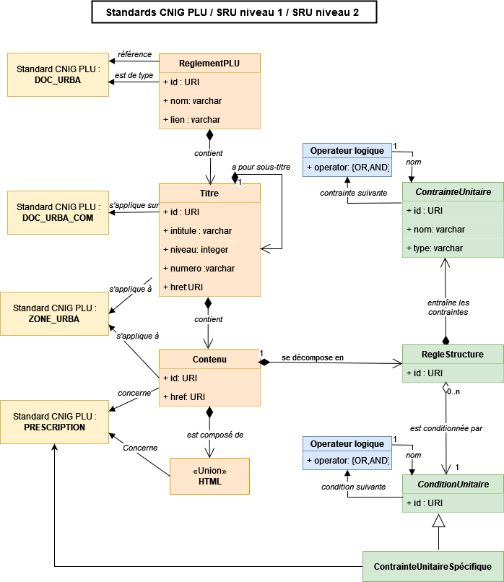

*Figure 1: Vue d’ensemble de l’articulation du standard SRU (niveau 1 et 2) et du standard PLU*

## Modèle de données

**Description et exigences générales des prescriptions nationales :**

Les exigences minimales attendues pour être conformes aux présentes recommandations du CNIG portent sur :

– le contenu des données

– l'identification unique des objets

– les règles de topologie

– le système de géoréférencement

**Les données à produire :**

Les présentes recommandations du CNIG conduisent à produire des données numériques représentant des objets de natures différentes. Cette diversité d'objets et les relations plus ou moins complexes qui les relient a fait l'objet d'un travail de modélisation qui conduit à un modèle conceptuel qui est présenté dans ce qui suit de façon schématique et narrative.

Le modèle conceptuel de données est un schéma qui décrit les concepts et leurs relations relevant du thème étudié. Chaque classe est représentée par une classe d’objets.

Le modèle conceptuel est assorti d'un catalogue des objets qui explicite de façon littérale chaque élément représenté dans le schéma. Ce travail de description consiste à associer à chaque objet ses définitions sémantiques (sens) et géométriques (forme).

Le modèle conceptuel de données du plan local d’urbanisme est décrit de façon littérale par le catalogue d'objets. Ce modèle consiste à l’aide du formalisme UML à représenter à un niveau conceptuel les principales informations géographiques contenues dans un règlement écrit issu d’un document d'urbanisme de type PLU ou PLUI.

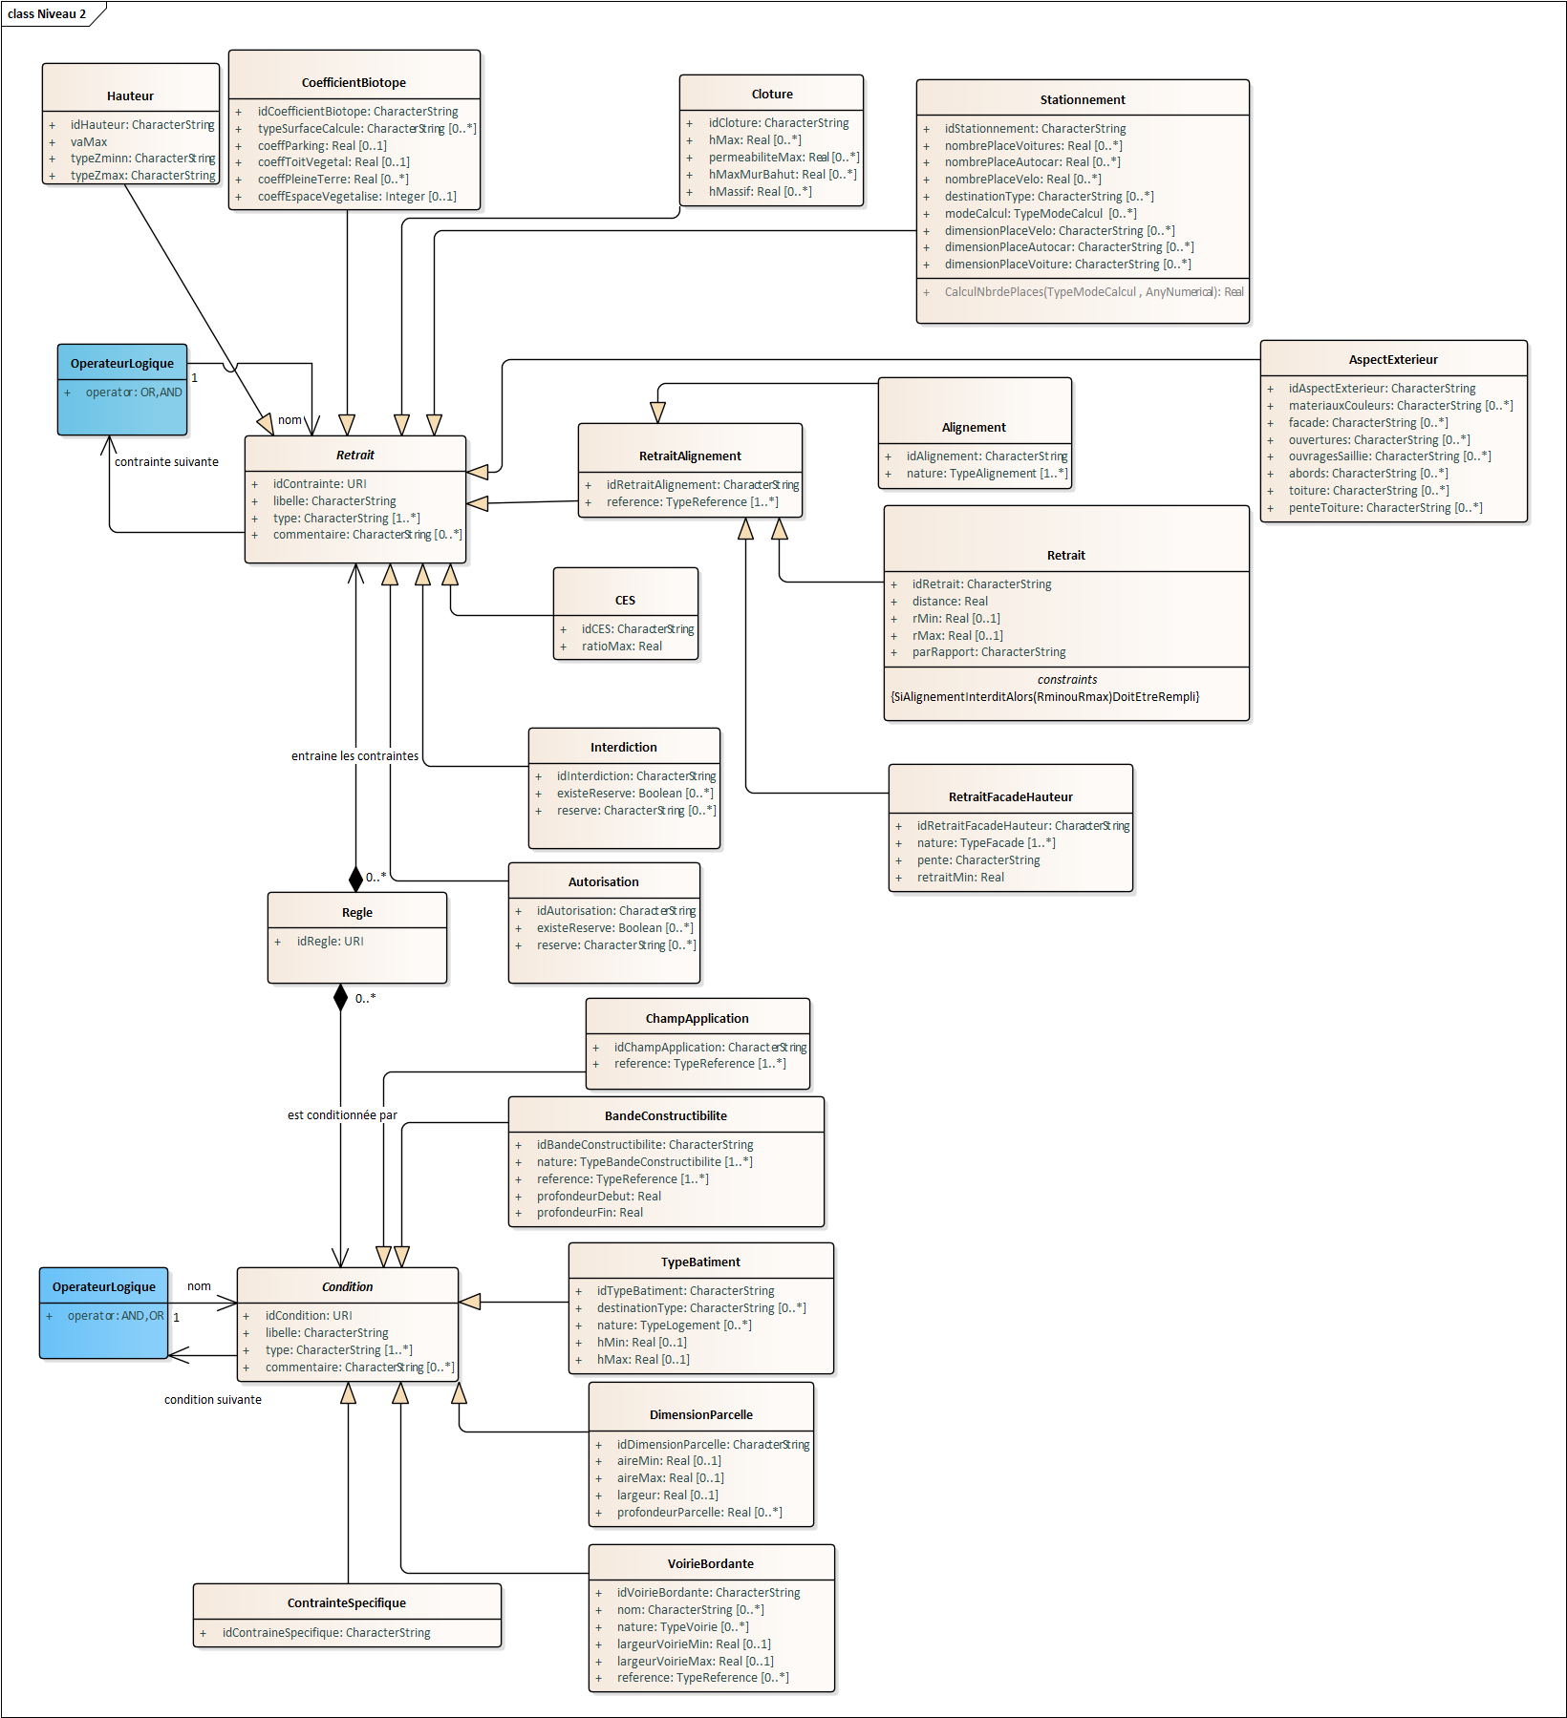

*Figure 2 : Schéma UML détaillé du niveau 2*

Les schémas UML précédents représentent les classes du règlement d’urbanisme décrites dans le **chapitre 5**, les listes d’énumérations sont décrites dans la partie 5.3.22

## 5.3 Catalogue d’objets



### Gestion des identifiants

La classe d'objets Regle est dotée d’un identifiant « idRegle » qui permet de faire le lien avec l’identifiant contenu dans la classe « id » permettant de faire le lien entre les deux niveaux du standard SRU.

L’identifiant contenu dans la classe d’objets Regle permet également de faire le lien avec les deux classes abstraites : Contrainte et Condition.

La Classe de Regle est liée par des relations de compositions avec les classes Contrainte et Condition matérialisées par les attributs « idCondition » et « idContrainte »

### Classe Regle

Dans le standard SRU de niveau 2, le contenu d'un article de règlement d'urbanisme se décompose en règles structurées. C'est à dire que pour l'ensemble du texte d'un contenu d'article de règlement d'urbanisme, des règles structurées seront associées et elles disposent de paramètres.

La classe Regle est liée à la classe Contenu du standard de niveau 1 permettant l’articulation entre les deux niveaux.

L’attribut idRegle est une clé secondaire qui fait référence à la clé primaire (aussi appelé identifiant) dans la classe Contenu du standard SRU de niveau 1. Elle permet de modéliser le lien entre ces deux tables.

Les relations de compositions entre les classes Regle et Contrainte (respectivement Condition) signifient que l’existence des classes Contrainte et Condition est conditionnée par la classe Regle. Elles ne peuvent exister sans cette classe.

Afin de faciliter le lien entre le contenu du standard de niveau 1 et la classe Regle du standard de niveau 2, il est préférable de créer une règle par portion de texte ayant une implication unique en termes d’exploitation. L’objectif est d’éviter de traduire un long texte en une seule règle structurée trop complexe, mais de retenir les portions de texte élémentaires d’un contenu qui soient chacune en relation avec une Regle s'appuyant sur des contraintes et des conditions.

Une règle s'applique dans une zone d'urbanisme. La classe Contenu du standard SRU de niveau 1 fait le lien avec la classe ZONE_URBA du Standard CNIG PLU.

Exemple, issu du Plan Local d'Urbanisme de Strasbourg :

*Article 6 – Implantation des constructions par rapport aux voies et emprises publiques ou privées*

*Dans la zone CEN UB 44, en bordure de la rue Georges Wodli et du boulevard du Président Wilson, la hauteur maximum mesurée à l’égout principal des toitures sera de 20 mètres sur une profondeur de 30 mètres à compter de l’alignement de ces voies.*

Cette règle contient deux parties :

* une condition : "Dans la zone CEN UB 44, en bordure de la rue Georges Wodli et du boulevard du Président Wilson"
* une contrainte : "la hauteur maximum mesurée à l’égout principal des toitures sera de 20 mètres sur une profondeur de 30 mètres à compter de l’alignement de ces voies"

Si la condition est respectée, la contrainte s'applique.

Le standard CNIG SRU niveau 2 permet de modéliser ces conditions et ces contraintes.

|  |  |  |  |  |
| --- | --- | --- | --- | --- |
| Nom de la table : Regle | | | | |
| Règles du texte d'un contenu d'article de règlement d'urbanisme | | | | |
| Attribut | Définition | Exemples | Type | Contraintes sur l’attribut |
| idRegle | Identifiant unique de la règle structurée | 44712_PLU_20041103/reglement/UE/contenu01/regle01  44712_PLU_20041103/reglement/UE/UE2/contenu02/regle01 | URI | Multiplicité [1-1] |

L'identifiant est construit à partir de l’identifiant idContenu du contenu auquel la règle est associée en y ajoutant le suffixe « regle » suivi d’un numéro incrémental à 2 chiffres.

|  |
| --- |
| Les attributs peuvent avoir diverses multiplicités :   * Par défaut, cette multiplicité est 1 : quel que soit l’objet de la classe, l’attribut a une seule occurrence. Par exemple, selon le modèle, la multiplicité de l’attribut « idContrainte» de la classe Contrainte est 1, ce qui signifie que chaque contrainte doit avoir un identifiant unique, i.e. une et une seule occurrence pour cet attribut « id ». Cela indique que le renseignement l’attribut est obligatoire * [0..1] : selon les objets de la classe, l’attribut n’a aucune occurrence ou il a une occurrence. Par exemple, selon le modèle, la multiplicité de l’attribut coeffParking de la classe CoefficientBiotope est [0..1], ce qui signifie qu’un coefficient biotope peut prendre en compte le coefficient de surface d’un parking (s’il existe un parking) ou zéro valeur (s’il n’existe pas de parking). L’attribut est optionnel. * [1 ..*] : selon les objets de la classe, l’attribut peut avoir un nombre quelconque d’occurrences mais il doit au moins en avoir une. Par exemple, selon le modèle, la multiplicité de l’attribut type de la classe Condition est [1..*], ce qui signifie que chaque contrainte peut avoir différents types (BandeConstructibilite ; TypeBatiment ; DimensionParcelle ; VoirieBordante) nombre strictement positif de conditions, ce nombre pouvant varier selon les règlements des PLU. * [0..*] : selon les objets de la classe, l’attribut peut avoir un nombre quelconque d’occurrences, il peut n’en avoir aucune. Par exemple, selon le modèle, la multiplicité de l’attribut « commentaire » de la classe Condition est [0..*], ce qui signifie que chaque condition peut être associé à aucun ou plusieurs commentaires, ce nombre pouvant varier selon les règlements écrits des PLU. |

### Classes Opérateurs

Les classes Condition et Contraintes peuvent être chaînées avec les opérateurs ET/OU.

Comme plusieurs conditions et contraintes sont possibles, le chaînage permet d'associer plusieurs conditions et contraintes unitaires par un opérateur logique (ET, OU) pour former des règles, par exemple sous cette forme : (condition_1 ET condition_2) OU condition_3.

Note 1 : Le « ET » l’emporte sur le « OU »

### Classe Condition

**Définition :**

La classe Condition définit une condition devant être vérifiée pour que la contrainte s'applique. La classe Condition est abstraite, différentes classes peuvent l'instancier et prendre la forme de différentes conditions (ChampApplication, BandeConstructibilite, TypeBatiment, DimensionParcelle, VoirieBordante, etc.) Un lien de généralisation implique que ces classes héritent de l’ensemble des attributs de la classe abstraite Condition.

Exemples de condition :

(Si) VoirieBordante est « Avenue Charles de Gaulle »

(Si) DimensionParcelle est inférieure à 500m²

Un champ commentaire est disponible pour renseigner les situations qui ne sont pas concernées par les conditions décrites dans ce standard. Par exemple dans certain PLU, il est possible de mesurer le retrait de manière orthogonale ou linéaire. Cela n’est pas toujours mentionné dans les règlements, ainsi les points de référence pour mesurer cette distance de retrait n’ont pas été modélisés dans le modèle UML du standard. Ils pourront être traités via le champ « commentaire ».

L’identifiant de la classe Condition est créé à partir de la règle structurante à laquelle les conditions sont associées et avec un nombre codé sur 2 chiffres de manière incrémentale. Un préfixe (cd pour condition) est ajouté de manière à éviter les doublons et spécifier le type d'objet associé à la classe.

|  |  |  |  |  |
| --- | --- | --- | --- | --- |
| Nom de la table : Condition | | | | |
| Condition devant être vérifiée pour que la contrainte s'applique. | | | | |
| Attribut | Définition | Exemples | Type | Multiplicité |
| idCondition | Identifiant unique de la condition s’appliquant. | 44712_PLU_20041103/reglement/UE/contenu01/regle02/cd01 | URI | [1-1] |
| libelle | Nom de la condition s’appliquant. | Avenue Charles de Gaulle | CharacterString | [1-1] |
| type | Catégorie de la condition s’appliquant. | VoirieBordante | ChampApplication, BandeConstructibilite, TypeBatiment, DimensionParcelle, VoirieBordante ContrainteSpecifique | [1-*] |
| ‍commentaire | Permet d’ajouter un commentaire pour les situations qui ne sont pas concernées par les conditions décrites | Sauf à l’angle avec la rue des écoles | CharacterString | [0-*] |



### **Classe Contrainte**

Cette classe est associée à l’ensemble des classes définies dans les contraintes avec un lien d’héritage. Cela signifie que ces classes héritent de l’ensemble des attributs de la classe abstraite Contrainte.

**Définition :**

La classe Contrainte définit une contrainte à appliquer sur une parcelle. Les contraintes sont décrites par un libellé qui peut reprendre une partie du texte et un type qui spécifie le type de contrainte concerné en le basant sur le nom de classe.

La classe Contrainte est abstraite, différentes classes peuvent l'instancier et prendre la forme de différentes contraintes (Hauteur, CoefficientBiotope, Clôture, Stationnement, RetraitAlignement, Interdiction, Autorisation, AspectExterieur, CES, CoefficientEmpriseAuSol, etc.).

Exemples de contrainte :

(Alors) Hauteur est limité à 15 m

(Alors) CoefficientEmpriseAuSol est égal à 25 %

Un champ commentaire est disponible pour renseigner les situations qui ne sont pas concernées par les conditions décrites dans ce standard.

|  |  |  |  |  |
| --- | --- | --- | --- | --- |
| Nom de la table : Contrainte | | | | |
| Contrainte participant à l’ensemble des contraintes concourant à la règle d’urbanisme. | | | | |
| Attribut | Définition | Exemples | Type | Multiplicité |
| idContrainte | Identifiant unique de la contrainte s’appliquant. | 44712_PLU_20041103/reglement/UE/01/contenu02/ct01 | URI | [1-1] |
| libelle | Nom de la contrainte s’appliquant. | hauteur maximum mesurée à l’égout principal | CharacterString | [1-1] |
| type | Catégorie de la contrainte s’appliquant. | Hauteur | Liste des Contraintes : Hauteur, CoefficientBiotope, Cloture, Stationnement, RetraitAlignement, Interdiction, Autorisation, AspectExterieur, CES, CoefficientEmpriseAuSol | [1-*] |
| ‍commentaire | Permet d’ajouter un commentaire pour les situations qui ne sont pas concernées par les contraintes décrites | Sauf dérogation | CharacterString | [0-*] |

**Classes d’objets liées à une condition d’urbanisme :**

### **Classe BandeConstructibilite**

|  |  |  |  |  |
| --- | --- | --- | --- | --- |
| Nom de la table : BandeConstructibilité | | | | |
| La BandeConstructibilité principale ou secondaire définie par une profondeur par rapport aux bordures donnant sur la voirie conditionne la constructibilité. | | | | |
| Attribut | Définition | Exemple | Type | Multiplicité |
| idBandeConstructibilite | Identifiant unique de la bande de constructibilité. | 44712_PLU_20041103/reglement/UE/UE2/contenu02/regle01/cd03/bc01 | URI | [1-1] |
| libelle | Nom de la bande de constructibilité s’appliquant. | BC1 | CharacterString | [1-1] |
| type | Catégorie de la condition s’appliquant. | BandeConstructibilite | CharacterString | [1-*] |
| ‍commentaire | Permet d’ajouter un commentaire pour les situations qui ne sont pas concernées par les conditions décrites | En outre, en zone UBt, une construction nouvelle implantée sur une Bande Constructible Secondaire ne peut pas être accolée à une construction nouvelle implantée sur une Bande Constructible Principale. | CharacterString | [0-*] |
| nature | Détermine le type de bande de constructibilité | principale | Enumération « TypeBandeConstructibilite ».  Se référer à la partie 5.3.22 | [1-*] |
| profondeurDebut | Détermine le début de la profondeur pour la prise en compte des bandes de constructibilités entre x et y mètres (utile dans les cas où il y a plus de deux BC par parcelle ou il faut absolument incorporer une marge de recul à respecter dans la notion de BC). | 5 | Real | [1-1] |
| profondeurFin | Détermine la fin de la profondeur pour la prise en compte des bandes de constructibilités entre x et y mètres (utile dans les cas où il y a plus de deux BC par parcelle ou il faut absolument incorporer une marge de recul à respecter dans la notion de BC). | 12 | Real | [1-1] |
| reference | Référence utilisée pour déterminer l’alignement | emprisePublique | Enumération « TypeReference » : se référer à la partie 5.3.22 | [1-*] |

### **Classe TypeBatiment**

|  |  |  |  |  |
| --- | --- | --- | --- | --- |
| Nom de la table : TypeBatiment | | | | |
| Description des différentes activités qui vont conditionnées la destination et les sous destinations du bâtiment. | | | | |
| Attribut | Définition | Exemple | Type | Multiplicité |
| idTypeBatiment | Identifiant unique de la condition s’appliquant. | 44712_PLU_20041103/reglement/UE/UE2/contenu002/regle001/cd003/typba01 | URI | [1-1] |
| libelle | Nom du type de bâtiment | Carrefour | CharacterString | [1-1] |
| type | Catégorie de la condition s’appliquant. | TypeBatiment | CharacterString | [1-*] |
| ‍commentaire | Permet d’ajouter un commentaire pour les situations qui ne sont pas concernées par les conditions décrites | Des locaux techniques nécessaires au fonctionnement d’un ou plusieurs bâtiments sauf s’il s’agit d’une habitation individuelle au sens du code de la construction et de l’habitat (à savoir jusqu’à deux logements par bâtiment). | CharacterString | [0-*] |
| destinationType | Détermine-la ou les destinations et sous destinations du bâtiment | Reprendre les codes définis dans le standard [CNIG PLU](https://cnig.gouv.fr/ressources-dematerialisation-documents-d-urbanisme-a2732.html) | CharacterString | [0-*] |
| nature | Détermine les types de logements | logementCommerceRDC | Enumération TypeLogement : se référer à la partie 5.3.22 | [0-*] |
| hMax | Détermine la hauteur maximum autorisée en mètres | 12 | Real | [0-1] |
| hMin | Détermine la hauteur minimum en mètres | 5 | Real | [0-1] |

### **Classe DimensionParcelle**

|  |  |  |  |  |
| --- | --- | --- | --- | --- |
| Nom de la table : DimensionParcelle | | | | |
| Description de la superficie de la parcelle comme condition de sa constructibilité | | | | |
| Attribut | Définition | Exemple | Type | Multiplicité |
| idDimensionParcelle | Identifiant unique de la condition s’appliquant. | 44712_PLU_20041103/reglement/UE/UE2/contenu002/regle001/cd003/dimpa01 | URI | [1-1] |
| libelle | Nom de la parcelle | Parcelle 4 | CharacterString | [1-1] |
| type | Catégorie de la condition s’appliquant. | DimensionParcelle | CharacterString | [1-*] |
| ‍commentaire | Permet d’ajouter un commentaire pour les situations qui ne sont pas concernées par les condition décrites | (voir exemple de Buildrz) | CharacterString | [0-*] |
| aireMin | Détermine la surface minimale d’une parcelle constructible en mètres | 20 | Real | [0-1] |
| aireMax | Détermine la surface maximale d’une parcelle constructible en mètres | 35 | Real | [0-1] |
| largueur | Détermine la largueur de la parcelle en mètres | 5 | Real | [0-1] |
| profondeurParcelle | Détermine la profondeur de la parcelle en mètres | 11 | Real | [0-*] |

### **Classe VoirieBordante**

|  |  |  |  |  |
| --- | --- | --- | --- | --- |
| Nom de la table : VoirieBordante | | | | |
| Description de la voirie bordant la parcelle et pouvant conditionner sa constructibilité. | | | | |
| Attribut | Définition | Exemples | Type | Multiplicité |
| idVoirieBordante | Identifiant unique de la condition s’appliquant. | 44712_PLU_20041103/reglement/UE/UE2/contenu002/regle001/cd003/voibo01 | URI | [1-1] |
| libelle | Nom de la condition | Logements sociaux jouxtant la rue Georges Wodli | CharacterString | [1-1] |
| nom | Nom de la voirieBordante dans les langues régionales | Rue de l’église | CharacterString | [0-*] |
| type | Catégorie de la condition s’appliquant. | VoirieBordante | CharacterString | [1-*] |
| ‍commentaire | Permet d’ajouter un commentaire pour les situations qui ne sont pas concernées par les condition décrites | Le permis de construire peut être refusé sur des terrains qui ne seraient pas desservis par des voies publiques ou privées dans des conditions répondant à l’importance ou à la destination de l’immeuble ou de l’ensemble d’immeubles envisagé, et notamment si les caractéristiques de ces voies rendent difficile la circulation ou l’utilisation des engins de lutte contre l’incendie. | CharacterString | [1-1] |
| largeurVoirieMin | Détermine la largueur minimale de la voirie en mètre | 12 | real | [0-1] |
| largeurVoirieMax | Détermine la largueur maximale de la voirie en mètre | 20 | real | [0-1] |
| nature | Détermine le type de routes concernées | nationale | Enumération « TypeVoirie » :  Se référer à la partie 5.3.22 | [0-*] |
| reference | Référence utilisée pour déterminer l’alignement | limitePublique | Enumération « TypeReference » : Se référer à la partie 5.3.22 | [1-*] |

### **Classe ChampApplication**

Une classe ChampApplication a été ajoutée afin de couvrir les cas où l’usage des classes Contrainte et Condition ne permettaient pas de représenter la situation décrite dans le règlement écrite.

Cette classe peut s’appliquer dans les exemples suivants :

* Un exemple de bande de constructibilité graphique référencé dans le règlement
* Un exemple de périmètre non défini graphiquement présenté dans le règlement
* Un exemple de condition de périmètre distinct du périmètre d'application de la contrainte

La classe ChampApplication est distincte des classes Condition et Contrainte mais elle est associée aux conditions qui s’appliquent dans une zone géographique.

La classe ChampApplication est facultative et n'est nécessaire que lorsqu'une condition ne s'applique qu'à une partie d'une parcelle ou une zone particulière.

Des exemples d’instanciations ont été ajoutés afin d’illustrer les cas d’applications de cette classe.

La classe ChampApplication est facultative, ainsi, si le périmètre n’est pas spécifié dans le règlement écrit, on considère que la condition s’applique à l’ensemble de la parcelle.

Si un périmètre est spécifié dans le règlement écrit, il se traduit par un objet de la classe ChampApplication.

Le champ d’application doit être compris au sens sémantique du terme, ce n’est pas un périmètre graphique sauf lorsqu’il fait le lien avec une prescription surfacique du PLU (cf. classe PRESCRIPTION du standard PLU). La prescription graphique sera alors traitée grâce à la classe ContrainteSpecifique qui fait le lien avec la classe PRESCRIPTION définie dans le standard CNIG PLU.

Dans une règle d’urbanisme décrite par une règle, il est possible d’avoir plusieurs contraintes pouvant chacune avoir un champ d’application propre.

|  |  |  |  |  |
| --- | --- | --- | --- | --- |
| Nom de la table : ChampApplication | | | | |
| ChampApplication de la condition | | | | |
| Attribut | Définition | Exemple | Type | Multiplicité |
| idChampApplication | Identifiant unique du champ d’application. | 44712_PLU_20041103/reglement/UE/contenu01/regle02/chappli01 | URI | [1-1] |
| libelle | Nom du champ d’application. | Hors de la bande de constructibilité principale | CharacterString | [1-1] |
| type | Catégorie de la condition s’appliquant. | ChampApplication | CharacterString | [1-*] |
| ‍commentaire | Permet d’ajouter un commentaire pour les situations qui ne sont pas prises en compte dans la classe champApplication | Sauf mention contraire, s’applique à l’échelle du terrain et non à chaque construction nouvelle et travaux | CharacterString | [0-*] |
| reference | Caractérise la référence utilisée pour déterminer l’alignement | limiteLatérale | Enumération « TypeReference » : Se référer à la partie 5.3.22 | [1-*] |

Se référencer aux exemples mis à disposition dans l’annexe 6.2 « Exemples d’instanciation »

### **Classe ContrainteSpécifique**

Cette classe indique qu'une contrainte spécifique s'applique sur un bâtiment dans une parcelle ou dans une surface concernée par une prescription. Cette classe fait le lien avec la classe Prescription du Standard CNIG PLU.

Cette classe est associée avec la classe Condition avec un lien de généralisation (héritage). Elle hérite de l’ensemble des attributs de la classe Condition.

L’ensemble des attributs de la classe abstraite Condition seront les mêmes attributs dans la classe ContrainteSpecifique.

|  |  |  |  |  |
| --- | --- | --- | --- | --- |
| Nom de la table : ContrainteSpecifique | | | | |
| Condition devant être vérifiée pour que la contrainte s'applique. | | | | |
| Attribut | Définition | Exemples | Type | Multiplicité |
| id ContrainteSpecifique | Identifiant unique de la contrainte spécifique s’appliquant. | 44712_PLU_20041103/reglement/UE/UE2/contenu02/regle01/cd03/contsp01 | URI | [1-1] |
| libelle | Nom de la contrainte spécifique s’appliquant. | Eglise Saint Ambroise | CharacterString | [1-1] |
| type | Catégorie de la contrainte s’appliquant. | ContrainteSpecifique | CharacterString | [1-*] |
| ‍commentaire | Permet d’ajouter un commentaire pour les situations qui ne sont pas concernées par les conditions décrites | Concerné par une prescription | CharacterString | [0-*] |

**Classes d’objets liées à une contrainte d’urbanisme :**

### **Classe CoefficientBiotope**

|  |  |  |  |  |
| --- | --- | --- | --- | --- |
| Nom de la table : CoefficientBiotope | | | | |
| Cette classe caractérise le coefficient Biotope. | | | | |
| Attribut | Définition | Exemples | Type | Multiplicité |
| idCoefficientBiotope | Identifiant unique de la contrainte s’appliquant. | 44712_PLU_20041103/reglement/UE/UE2/contenu02/regle01/ct02/coefficientbiotope01 | URI | [1-1] |
| libelle | Nom de la contrainte s’appliquant. | CoefficicientBiotope de l’espace public rue saint Martin | CharacterString | [1-1] |
| type | Catégorie de la contrainte s’appliquant. | CoefficientBiotope | CharacterString | [1-*] |
| ‍commentaire | Permet d’ajouter un commentaire pour les situations qui ne sont pas concernées par les contraintes décrites | Les espaces de pleine terre sont plantés d’arbres de haute tige, à raison d’au moins une unité par tranche entamée de 300 m², sauf impératif lié à l’exercice de l’activité relevant de l’autorité militaires en UQG. | CharacterString | [0-*] |
| TypeSurfaceCalcule | type de surface calculée | Parcelle, toit | CharacterString | [0-*] |
| coeffParking | surface du parking en m² | 5 | Real | [0-*] |
| coeffToitVegetal | coefficient occupé par le toit végétal | 10 | Real | [0-*] |
| coeffEspaceVegetalise | coefficient de plantation | 30 | Real | [0-*] |
| coeffPleineTerre | coefficient de pleine terre | 3 | Real | [0-*] |

### **Classe RetraitAlignement**

Le retrait d’alignement se calcule par rapport à une référence (fond, limite latérale, emprise publique, bâtiment). Elle peut prendre plusieurs formes :

* Retrait : un retrait par rapport à la référence qui peut autoriser ou non les alignements. Le retrait peut être minimal ou maximal
* RetraitFacadeHauteur qui s'appliquent sur toutes les façades, celles avec ou sans vue. Ce retrait se fait suivant un prospect (ensemble des contraintes s’appliquant sur un bâtiment/ règles de vues et d’angles concernant le bâtiment) défini par une pente et un recul minimal.

|  |  |  |  |  |
| --- | --- | --- | --- | --- |
| Nom de la table : RetraitAlignement | | | | |
| Définit le retrait par rapport à une référence | | | | |
| Attribut | Définition | Multiplicité | Type | Multiplicité |
| idRetraitAlignement | Identifiant unique de la contrainte s’appliquant. | 44712_PLU_20041103/reglement/UE/UE2/contenu02/regle01/ct02/retraitAlignement01 | URI | [1-1] |
| libelle | Nom de la contrainte s’appliquant. | Retrait de 10min par rapport à l’axe de voirie | CharacterString | [1-1] |
| type | Catégorie de la contrainte s’appliquant. | RetraitAlignement | CharacterString | [1-*] |
| commentaire | Permet d’ajouter un commentaire pour les situations qui ne sont pas concernées par les contraintes décrites | Le long des rivières, une bande d’une largeur de 5 m, mesurés à partir du haut de la berge sur chacune des rives, ne pourra recevoir aucune construction ou installation à l’exception :  - d’extension de construction existante à valeur patrimoniale ou architecturale définie à l’annexe au présent règlement, dont le retrait ne pourra être moindre que celui de la construction existante,  - des piles de ponts ou passerelles, des parapets et barrières de sécurité, des perrés. | CharacterString | [0-*] |
| reference | Référence utilisée pour déterminer l’alignement | batiment | Enumération « TypeReference »  Se référer à la partie 5.3.22 | [1-*] |

### Classe Alignement

Cette classe est associée avec la classe RetraitAlignement avec un lien d’aggégration. Elle hérite de l’ensemble des attributs de la classe RetraitAlignement.

|  |  |  |  |  |
| --- | --- | --- | --- | --- |
| Nom de la table : Alignement | | | | |
| Cette classe permet de définir l’alignement par rapport au retrait et d’indiquer si l’alignement est imposé, autorisé, ou interdit. | | | | |
| Attribut | Définition | Exemples | Type | Multiplicité |
| idAlignement | Identifiant unique de la contrainte s’appliquant. | 44712_PLU_20041103/reglement/UE/UE2/contenu02/regle01/ct02/retrait01 | URI | [1-1] |
| libelle | Nom de la contrainte s’appliquant. | Alignement obligatoire dans la rue Ecole | CharacterString | [1-1] |
| type | Catégorie de la contrainte s’appliquant. | Alignement | CharacterString | [1-*] |
| ‍commentaire | Permet d’ajouter un commentaire pour les situations qui ne sont pas concernées par les contraintes décrites. | Les boitiers doivent être installés à l’alignement, soit en façade d’une construction, soit dans un local technique (intégré ou non dans la clôture) | CharacterString | [0-*] |
| nature | Détermine si l’alignement est autorisé, imposé ou interdit | autorise | Enumération « TypeAlignement » : Se référer à la partie 5.3.22 | [1-*] |

### Classe Retrait

|  |  |  |  |  |
| --- | --- | --- | --- | --- |
| Nom de la table : Retrait | | | | |
| Cette classe permet de définir un retrait par rapport à la référence qui peut autoriser ou non les alignements. Le retrait peut être minimal ou maximal. Une contrainte de saisie a été ajoutée à la classe pour rendre obligatoire le renseignement de la valeur du retrait à respecter lorsque l’alignement est interdit. | | | | |
| Attribut | Définition | Exemples | Type | Multiplicité |
| idRetrait | Identifiant unique de la contrainte s’appliquant. | 44712_PLU_20041103/reglement/UE/UE2/contenu02/regle01/ct02/ret01 | URI | [1-1] |
| libelle | Nom de la contrainte s’appliquant. | Retrait mesuré à partir du fond de la parcelle | CharacterString | [1-1] |
| type | Catégorie de la contrainte s’appliquant. | Retrait | CharacterString | [1-*] |
| ‍commentaire | Permet d’ajouter un commentaire pour les situations qui ne sont pas concernées par les contraintes décrites. | Des dispositions particulières peuvent être imposées par les services compétents telles que l’implantation des portails en retrait… | CharacterString | [0-*] |
| distance | Valeur du retrait en mètre | 4 mètres | Real | [1-1] |
| rMin | Détermine la valeur minimale de retrait en mètres | 5 | CharacterString | [0-1] |
| rMax | Détermine la valeur maximale de retrait en mètres | 10 | CharacterString | [0-1] |
| parRapport | Détermine le retrait par rapport à un ou des éléments spécifiques | Le retrait par rapport à l’axe de la voie est de 5 mètres | CharacterString | [0-1] |

### Classe RetraitFaçadeHauteur

|  |  |  |  |  |
| --- | --- | --- | --- | --- |
| Nom de la table : RetraitFaçadeHauteur | | | | |
| Détermine le retrait qui s'appliquent sur toutes les façades, celles avec ou sans vue. Ce retrait se fait suivant un prospect défini par une pente et un recul minimal. | | | | |
| Attribut | Définition | Exemples | Type | Multiplicité |
| idRetraitFaçadeHauteur | Identifiant unique de la contrainte s’appliquant | 44712_PLU_20041103/reglement/UE/UE2/contenu02/regle01/ct02/retraitfaçadehauteur01 | URI | [1-1] |
| libelle | Nom de la contrainte s’appliquant. | Le retrait est de 10m en fonction de la hauteur des façades | CharacterString | [1-1] |
| type | Catégorie de la contrainte s’appliquant. | RetraitFacadeHauteur | CharacterString | [1-*] |
| ‍commentaire | Permet d’ajouter un commentaire pour les situations qui ne sont pas concernées par les contraintes décrites | Lorsque deux façades sont en vis-à-vis et que chacune d’elles est aveugle ou munie que d’ouvertures mineures (fenestrons* par exemple), l’article 8a ne s’impose pas. | CharacterString | [0-*] |
| nature | Caractérise quelles façades sont concernées | avecVue | Enumération « Typefacade » :  Se référer à la partie 5.3.22 | [1-*] |
| pente | Angle de la pente en pourcentage | 10 | CharacterString | [1-1] |
| retraitMin | Retrait minimum à respecter en mètres | 5 | Real | [1-1] |

### Classe Interdiction

Cette classe permet de définir les interdictions liées aux contraintes, par exemple, sur le type de bâtiment) vise à interdire la construction.

Cette classe est associée avec la classe Contrainte avec un lien de d’héritage. Elles héritent de l’ensemble des attributs de la classe RetraitAlignement.

|  |  |  |  |  |
| --- | --- | --- | --- | --- |
| Nom de la table : Interdiction | | | | |
| Ensemble des interdictions réglementaires pouvant impacter la constructibilité | | | | |
| Attribut | Définition | Exemples | Type | Multiplicité |
| idInterdiction | Identifiant unique de l’interdiction ou de l’autorisation s’appliquant. | 44712_PLU_20041103/reglement/UE/UE2/contenu02/regle01/ct02/itd01 | URI | [1-1] |
| libelle | Nom de l’interdiction | Interdiction de ... | CharacterString | [1-1] |
| type | Catégorie de la contrainte s’appliquant. | Interdiction | CharacterString | [0-*] |
| ‍commentaire | Permet d’ajouter un commentaire pour les situations qui ne sont pas concernées par les contraintes décrites | Les constructions de la destination « Habitation » sont interdites | CharacterString | [0-*] |
| existeReserve | Détermine l’existence ou non d’une réserve | oui | Boolean (oui/non) | [0-*] |
| reserve | Permet de renseigner la réserve en question si besoin est. | Ne pas provoquer de nuisances aux habitations implantées sur les terrains limitrophes. | CharacterString | [0-*] |

### Classe Autorisation

Cette classe permet de définir les autorisations liées aux « contraintes », par exemple, sur le type de bâtiment) elle peut viser à autoriser la construction.

Cette classe est associée à la classe Contrainte avec un lien d’héritage. Elle hérite de l’ensemble des attributs de la classe Contrainte.

|  |  |  |  |  |
| --- | --- | --- | --- | --- |
| Nom de la table : Autorisation | | | | |
| Ensemble des autorisations réglementaires pouvant impacter la constructibilité | | | | |
| Attribut | Définition | Exemples | Type | Multiplicité |
| idAutorisation | Identifiant unique de l’interdiction ou de l’autorisation s’appliquant. | 44712_PLU_20041103/reglement/UE/UE2/contenu02/regle01/ct02/atn01 | URI | [1-1] |
| libelle | Nom de l’interdiction | Autorisation | CharacterString | [1-1] |
| type | Catégorie de la contrainte s’appliquant. | Autorisation | CharacterString | [0-*] |
| ‍commentaire | Permet d’ajouter un commentaire pour les situations qui ne sont pas concernées par les contraintes décrites | Ce classement vise à protéger strictement la nature du sol qui doit rester boisé, ce qui n’empêche pas les coupes et abattages sous réserve d’autorisation préalable. | CharacterString | [0-*] |
| existeReserve | Détermine l’existence ou non d’une réserve | oui | Boolean (oui/non) | [0-*] |
| reserve | Permet de renseigner la réserve en question si besoin est. | Rester compatible avec les milieux environnants | CharacterString | [0-*] |

### Classe CES

|  |  |  |  |  |
| --- | --- | --- | --- | --- |
| Nom de la table : CES | | | | |
| Détermine le coefficient d’emprise au sol | | | | |
| Attribut | Définition | Exemple | Type | Multiplicité |
| idCES | Identifiant unique de la contrainte s’appliquant. | 44712_PLU_20041103/reglement/UE/UE2/contenu02/regle01/ct02/ces01 | URI | [1-1] |
| libelle | Nom de la contrainte s’appliquant. | CES du bâtiment B sur le terrain | CharacterString | [1-1] |
| type | Catégorie de la contrainte s’appliquant. | CES | CharacterString | [1-*] |
| ‍commentaire | Permet d’ajouter un commentaire pour les situations qui ne sont pas concernées par les contraintes décrites. | Dans les autres zones, toutes constructions, tous aménagements, travaux et occupations du sol sont interdits à l’exception de ceux précisés. | CharacterString | [0-*] |
| ratioMax | Ratio maximum autorisé en mètres. | 25 | Real | [1-1] |

### Classe Hauteur

Exemple commentaire : sauf impératif technique ;

### Classe Clôture

Cette classe permet d’identifier les caractéristiques techniques quantifiables des clôtures,

|  |  |  |  |  |
| --- | --- | --- | --- | --- |
| Nom de la table : Clôture | | | | |
| Caractéristiques techniques quantifiables des clôtures | | | | |
| Attribut | Définition | Exemple | Type | Multiplicité |
| idCloture | Identifiant unique de la contrainte s’appliquant. | 44712_PLU_20041103/reglement/UE/UE2/contenu02/regle01/ct02/clt01 | URI | [1-1] |
| libelle | Nom de la contrainte s’appliquant. | Cloture de la parcelle 4 | CharacterString | [1-1] |
| type | Catégorie de la contrainte s’appliquant. | Cloture | CharacterString | [1-*] |
| ‍commentaire | Permet d’ajouter un commentaire pour les situations qui ne sont pas concernées par les contraintes décrites | Sauf dans le cas de reconstruction ou de prolongement d’un mur existant | CharacterString | [0-*] |
| hMax | Hauteur maximale de la clôture (en m) | 12 | Real | [0-*] |
| permeabiliteMax | Perméabilité maximale des clôtures dans les secteurs soumis à risques inondations (en m) | 5 | Real | [0-*] |
| hMaxMurBahut | Hauteur maximale des murs bahuts (en m) | 1.5 | Real | [0-*] |
| hMassif | Hauteur de massif (en mètre) | 1 | Real | [0-*] |



### Classe AspectExterieur

Cette classe permet la prise en compte des éléments d’aspects extérieurs en lien avec l’article 11 du PLU.

|  |  |  |  |  |
| --- | --- | --- | --- | --- |
| Nom de la table : AspectExterieur | | | | |
| Caractéristiques des aspects extérieurs | | | | |
| Attribut | Définition | Exemple | Type | Multiplicité |
| idAspectExterieur | Identifiant unique de la contrainte s’appliquant. | 44712_PLU_20041103/reglement/UE/UE2/contenu02/regle01/ctu02/aspext01 | URI | [1-1] |
| libelle | Nom de la contrainte s’appliquant. | materiauxCouleurs | CharacterString | [1-1] |
| type | Catégorie de la contrainte s’appliquant. | AspectExterieur | CharacterString | [1-*] |
| ‍commentaire | Permet d’ajouter un commentaire pour les situations qui ne sont pas concernées par les contraintes décrites | Leur réglementation pouvant varier d’une construction à l’autre, en fonction de la construction à laquelle ils se rattachent elle-même et du secteur dans lequel elle se trouve, le recours aux dispositions de l’article R. 111-21 ou à des prescriptions générales permet, sauf circonstances particulières, une plus grande adaptabilité. | CharacterString | [0-*] |
| materiauxCouleurs | Précision des règles ou des recommandations pour les matériaux et les couleurs à utilisés | Construction à base de tôle et utiliser des teintes soutenues et disparates | CharacterString | [0-*] |
| facade | Précision des règles ou des recommandations pour les façades | Respecter l’harmonie des façades existantes | CharacterString | [0-*] |
| ouvertures | Permet de limiter le nombre d’ouvertures, et de détermi,er leurs dimensions, formes et rythme (succession sur la façade ou en toiture), le mode et la forme des fermetures (volets…), des lucarne (leur position en saillie sur la pente de la toiture). | Ouvertures en succession sur la façade. | CharacterString | [0-*] |
| ouvragesSaillie | Permet de soumettre à réglementation les ouvrages en saillie du fait de l’extériorisation qui les caractérise. | balcons, perrons, escaliers, garde-corps, escaliers extérieurs, antennes | CharacterString | [0-*] |
| abords | Permet la réglementation de La notion d’abords. Elle trouve ses limites physiques dans les limites du terrain assiette de la construction. |  | CharacterString | [0-*] |
| toitures | Permet à la commune qui souhaite régir ces éléments (nombre et inclinaison), agencement de la charpente (avec ou sans bois apparent), ouvertures, couleur, forme des tuiles, pignons)) en fonction de considérations locales particulières au lieu de recourir simplement au dispositif général de l’article R. 111-21. | Avec ou bois apparent. | CharacterString | [0-*] |
| penteToiture | Détermine la pente du toit | 10 | CharacterString | [0-*] |



### Classe Stationnement

Cette Classe définit les règles stationnement dans le règlement écrit. Elle est accompagnée d’une opération pour la prise en compte des différents modes de calculs (par type de logements, par tranche de surface de plancher et par nombre de logements).

|  |  |  |  |  |
| --- | --- | --- | --- | --- |
| Nom de la table : Stationnement | | | | |
| Présence de places de stationnement | | | | |
| Attribut | Définition | Exemple | Type | Multiplicité |
| idStationnement | Identifiant unique de la contrainte s’appliquant. | 44712_PLU_20041103/reglement/UE/UE2/contenu02/regle01/ct02/stamt01 | URI | [1-1] |
| libelle | Nom de la contrainte s’appliquant. | Place n°3 | CharacterString | [1-1] |
| type | Catégorie de la contrainte s’appliquant. | Stationnement | CharacterString | [1-*] |
| ‍commentaire | Permet d’ajouter un commentaire pour les situations qui ne sont pas concernées par les contraintes décrites | Ne peuvent pas être positionnées les places de stationnement à réaliser en application de l’article 11 du règlement de la zone concernée et de l’article 3.6 des Dispositions Générales et Particulières, sauf si l’emplacement réservé a été institué pour du stationnement et que le bénéficiaire de cet emplacement donne son accord. | CharacterString | [0-*] |
| nombrePlaceVoiture | Nombre de places de stationnement pour les voitures | 1 | Real | [0-*] |
| nombrePlaceVelo | Nombre de places de stationnement pour les vélos | 3 | Real | [0-*] |
| nombrePlaceAutocar | Nombre de places de stationnement pour les autocars | 5 | Real | [0-*] |
| modeCalcul | Permet de prendre en compte les différents modes de calculs | typeLogement | Enumération TypeModeCalcul : Se référer à la partie 5.3.22 | [0-*] |
| destinationType | Détermine-la ou les destinations et sous destinations du bâtiment | Reprendre les codes définis dans le standard [CNIG PLU](https://cnig.gouv.fr/ressources-dematerialisation-documents-d-urbanisme-a2732.html) | CharacterString | [0-*] |
| dimensionPlaceVoiture | Détermine la dimension (en mètres) de la place qui peut impacter le nombre de places de stationnement pour les voitures | 3 | CharacterString | [0-*] |
| dimensionPlaceVelo | Détermine la dimension (en mètres) de la place qui peut impacter le nombre de places de stationnement pour les vélos | 3 | CharacterString | [0-*] |
| dimensionPlaceAutocar | Détermine la dimension (en mètres) de la place qui peut impacter le nombre de places de stationnement pour les autocars | 5 | CharacterString | [0-*] |

### Description des types énumérés

Tous les types énumérés comprennent les valeurs conventionnelles :

- "inconnu" pour exprimer : « inconnu, non renseigné, ou information non disponible »

- "autre"

|  |
| --- |
| Enumération :**TypeReference** |
| fond |
| limiteLaterale |
| emprisePublique |
| litCoursEau |
| pignonAttenant |
| batimentMitoyen |
| limitePublique |
| axeVoie |
| alignementOppose |
| bergesCoursEau |

|  |
| --- |
| Type énuméré : **TypeFacade** |
| avecVue |
| sansVue |
| toutes |

|  |
| --- |
| Type énuméré : **TypeBandeConstructibilite** |
| principale |
| secondaire |

|  |
| --- |
| Enumération : **TypeLogement** |
| logementCommerceRDC |
| logementEtudiant |
| logementSocial |

|  |
| --- |
| Enumération : **TypeAlignement** |
| autorise |
| impose |
| interdit |

|  |
| --- |
| Enumération : **TypeModeCalcul** |
| typeLogement |
| trancheSurfacePlancherUtile |
| trancheSurfacePlancherHabitable |
| nombreLogement |

|  |
| --- |
| Enumération : **TypeVoirie** |
| nationale |
| regionale |
| departementale |
| communale |

# Systèmes de référence

## Systèmes de coordonnées :

Les systèmes de référence terrestre préconisés sont rendus obligatoires par le **système légal en vigueur sur le territoire concerné**, en application des décrets 2000-1276 du 26 décembre 2000, 2006-272 du 3 avril 2006 et 2019-165 du 5 mars 2019 (et son arrêté).

Sur le territoire métropolitain c'est le système français légal RGF93 associé au système altimétrique IGN69 qui s'applique. Ainsi, chaque objet spatial est localisé dans le système de référence réglementaire RGF93 en métropole et WGS84, RGFG95, RGR92, RGM04, pour les Dom Tom en utilisant la projection associée correspondant au territoire couvert. (voir tableau ci-dessous)

Le système global WGS84 est également couramment utilisé.

Recommandation pour les mises en œuvre :

Les coordonnées x,y pour le système légal en vigueur (système de coordonnées projetées) **comporteront 2 décimales** pour garantir le niveau de précision attendu.

Les coordonnées pour le système géodésique WGS84 (longitude/latitude) comporteront **au minimum 6 décimales** pour atteindre la même précision.

Ces coordonnées doivent donc être générées et garanties par le producteur de la donnée.

Les réutilisateurs devraient garantir de ne pas tronquer ces informations pour garantir la qualité de positionnement des adresses.

|  |  |  |  |  |  |  |  |  |  |  |  |  |  |  |  |  |  |  |  |  |  |  |  |  |  |  |  |  |  |  |  |  |  |  |  |  |  |  |  |  |  |  |  |  |  |  |  |  |  |  |  |  |  |  |  |  |  |  |  |  |  |  |  |  |  |  |  |  |  |
| --- | --- | --- | --- | --- | --- | --- | --- | --- | --- | --- | --- | --- | --- | --- | --- | --- | --- | --- | --- | --- | --- | --- | --- | --- | --- | --- | --- | --- | --- | --- | --- | --- | --- | --- | --- | --- | --- | --- | --- | --- | --- | --- | --- | --- | --- | --- | --- | --- | --- | --- | --- | --- | --- | --- | --- | --- | --- | --- | --- | --- | --- | --- | --- | --- | --- | --- | --- | --- | --- |
| Système de référence spatial | Les projections associées sont listées ci-dessous.   |  |  |  |  |  |  |  | | --- | --- | --- | --- | --- | --- | --- | |  | Système géodésique | Ellipsoïde associé | Projection | Système altimétrique | Unité | Code | | France métropolitaine | RGF93 | IAG GRS 1980 | Lambert 93 | IGN 1969 (corse: IGN1978) | mètre | EPSG :2154  IGNF :LAMB93 | | France métropolitaine Coniques Conformes :  Zone 1 (Corse)  Zone 2  Zone 3  Zone 4  Zone 5  Zone 6  Zone 7  Zone 8  Zone 9 | RGF93 | IAG GRS 1980 | CC42  CC43  CC44  CC45  CC46  CC47  CC48  CC49  CC50 | IGN 1978  IGN 1969  IGN 1969  IGN 1969  IGN 1969  IGN 1969  IGN 1969  IGN 1969  IGN 1969 | mètre | EPSG :3942  IGNF : RGF93CC42  EPSG :3943  IGNF : RGF93CC43  EPSG :3944  IGNF : RGF93CC44  EPSG :3945  IGNF : RGF93CC45  EPSG :3946  IGNF : RGF93CC46  EPSG :3947  IGNF : RGF93CC47  EPSG :3948  IGNF : RGF93CC48  EPSG :3949  IGNF : RGF93CC49  EPSG :3950  IGNF : RGF93CC50 | | Guadeloupe | WGS84 | IAG GRS 1980 | UTM Nord fuseau 20 | IGN 1988 | mètre | EPSG : 32620  IGNF : WGS84UTM20 | | RGAF09 | IAG GRS 1980 | UTM Nord fuseau 20 | IGN 1988 | mètre | EPSG:5490  IGNF: RGAF09UTM20 | | Martinique | WGS84 | IAG GRS 1980 | UTM Nord fuseau 20 | IGN 1987 | mètre | EPSG : 32620  IGNF : WGS84UTM20 | | RGAF09 | IAG GRS 1980 | UTM Nord fuseau 20 | IGN 1987 | mètre | EPSG:5490  IGNF: RGAF09UTM20 | | Guyane | RGFG95 | IAG GRS 1980 | UTM Nord fuseau 22 | NGG 1977 | mètre | EPSG : 2971  IGNF : WGS84UTM22 | | Réunion | RGR92 | IAG GRS 1980 | UTM Sud fuseau 40 | IGN 1989 | mètre | EPSG : 2975  IGNF : RGR92UTM40S | | Mayotte | RGM04 (compatible WGS84) | IAG GRS 1980 | UTM Sud fuseau 38 | SHOM 1953 | mètre | EPSG : 4471  IGNF : RGM04UTM38S | |

## Système de référence temporel

Le système de référence temporel est le calendrier grégorien. Les valeurs de temps sont référencées par rapport au temps local exprimé dans le système de temps heure locale.

Unités de mesures : Cf. système international de mesure

L’expression des dates, heures, minutes et secondes suit le formalisme de la norme ISO 8601.

# Qualité

## Exhaustivité

Le règlement au format défini par ce standard doit contenir l’intégralité du règlement d’urbanisme.

## Précision sémantique

Il ne doit y avoir aucune différence de contenu entre le règlement extrait au format XML et le

règlement officiel du document d’urbanisme.

Les deux règles suivantes s’appliquent :

• Le texte du règlement au format XML doit être identique au texte du règlement officiel

(certains éléments purement illustratifs peuvent être omis).

• Tous les attributs XML renseignés doivent être corrects.

La précision sémantique est la conformité des valeurs des attributs et des relations entre les objets.

Les critères suivants devront être respectés :

• numérisation exacte des attributs d’objets tels qu'ils apparaissent dans le document opposable. Aucune interprétation ne doit être faite.

• pas de confusion dans le contenu des attributs des objets.

• toutes les classes et attributs doivent être présents et dûment remplis avec les valeurs exactes du document opposable.

## Règles d'organisation et de codification

**Système d'encodage des caractères :**

Le système d’encodage doit préférentiellement utiliser le jeu de caractères UTF-8, recommandé par le Référentiel Général d'Interopérabilité.

Afin d’éviter un mauvais affichage des caractères accentués et des caractères spéciaux, le Géoportail de l’urbanisme respecte l’encodage déclaré dans les métadonnées dans la rubrique « encodage » à l’intérieur de la balise « gmd:MD_CharacterSetCode » en respectant les valeurs définies dans la liste :

<http://standards.iso.org/ittf/PubliclyAvailableStandards/ISO_19139_Schemas/resources/codelist/gmxCodelists.xml>

S'il n'est pas déclaré dans les métadonnées, l’encodage par défaut est UTF-8.

# Métadonnées

Ce standard ne demande pas de créer de nouvelles métadonnées, mais s’intègre dans les métadonnées de l’archive GPU défini dans le Standard CNIG PLU.

Les éléments à renseigner sont identiques au Standard CNIG PLU, mais certains éléments sont à

compléter par les consignes suivantes (qui s’ajoutent aux consignes définies dans le Guide de saisie des métadonnées du CNIG) :

Chaque lot de données doit obligatoirement être accompagné de ses métadonnées afin de mettre en évidence les informations essentielles contenues.

Le fichier de métadonnées est nommé <identificateur de ressource unique>.xml, il est placé dans le répertoire correspondant au document d'urbanisme :

<INSEE>_PLU_<DATAPPRO> dans le cas d’un PLU

ou <SIREN>_PLUi_<DATAPPRO> dans le cas d’un PLUi

Les consignes de saisie des métadonnées font l'objet d'une documentation spécifique : « Consignes de saisie des métadonnées INSPIRE ». Ce guide de saisie est disponible sur la page web du CNIG dédiée à la numérisation des documents d'urbanisme.

# Format

## Format d’encodage

Le règlement d’urbanisme doit être numérisé au format XML spécifié dans ce document.

L’intérêt du XML est de :

• pouvoir être interprété directement par un navigateur ;

• pouvoir valider que la structure du règlement est conforme au modèle défini dans ce standard ;

• permettre une liberté d’écriture du règlement en fonction des besoins et compétences des communes (paragraphes, listes, tableaux, images…) à l’aide du XHTML.

L’encodage est réalisé en suivant les principes de la norme ISO/TS 19139-1:2019.

Notes :

• Le schéma XML susmentionné peut être soumis à modification ;

• Toutes les versions des schémas XML resteront disponibles afin de conserver la compatibilité avec les versions précédentes.

Cependant, ce standard doit rester indépendant de la mise en page afin de favoriser l’homogénéité des PLU entre eux au sein d’un même service de diffusion. Le but étant qu’au sein d’un tel service, tous les PLU puissent avoir la même présentation.

# Livraison

## Format de livraison

Le règlement d’urbanisme doit être fourni au format XML 1.0 conformément au chapitre Format et il doit comporter obligatoirement l’extension .xml.

Les images référencées dans le contenu doivent être fournis au format jpg, img, gif ou png.

Note : aucun fichier CSS ne sera fourni.

## Fourniture dans le livrable dossier du PLU

Les données doivent être fournies en plus du document au format PDF dans le livrable dossier du PLU (voir standard CNIG PLU) dans le dossier pièces écrites, sous-dossier 3_Règlement.

Ce dossier doit comporter un fichier XML unique par dossier PLU et éventuellement un dossier ressources contenant les images du règlement.

Le fichier XML doit porter le même nom que le fichier PDF du règlement défini dans le Standard CNIG PLU, suivi de l’extension .xml.

# Cas d’utilisation

## La hauteur

La modélisation de la hauteur repose sur les règles définies dans le modèle SimPLU combinées avec celles définies par Buildrz.

La classe hauteur prend en compte les différentes unités de mesure (issues du modèle de Buildrz) combinées avec les points bas référencés dans le modèle SimPLU.

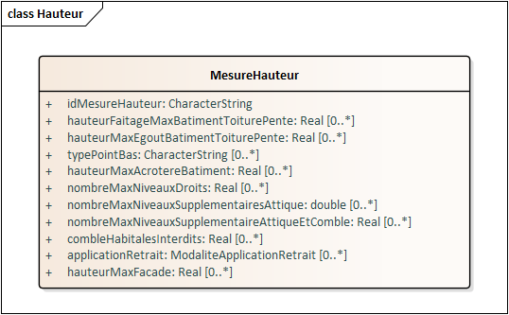

Points bas dans SimPLU :

Les point bas (paramètre botP) peut être :

* le point le plus bas du terrain (BPbt) ;
* le point le plus haut du terrain (BPtt) ;
* un point de la rue ou de l’emprise publique jouxtant l’unité foncière(BPpe) ;
* le point le plus bas du bâtiment (BPb).



## Exemples d’instanciations

### Exemple de cas de retrait de l’implantation des constructions par rapport aux limites séparatives.

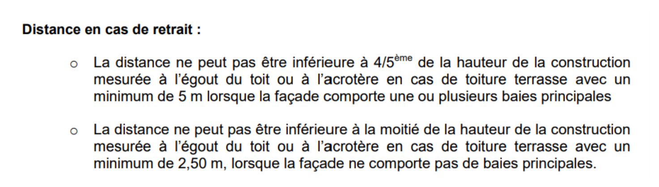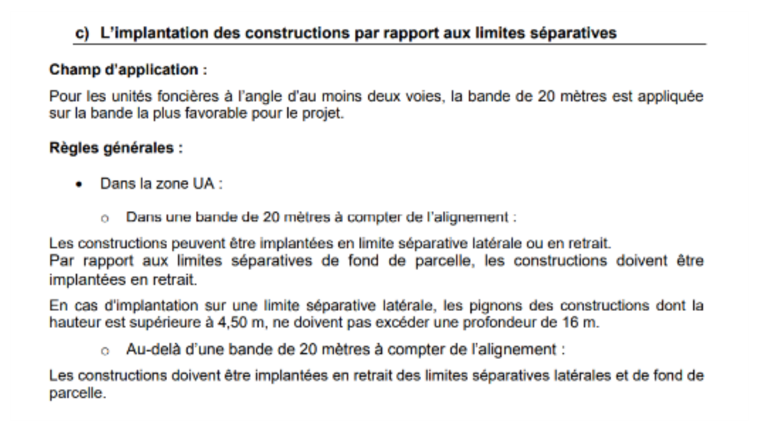

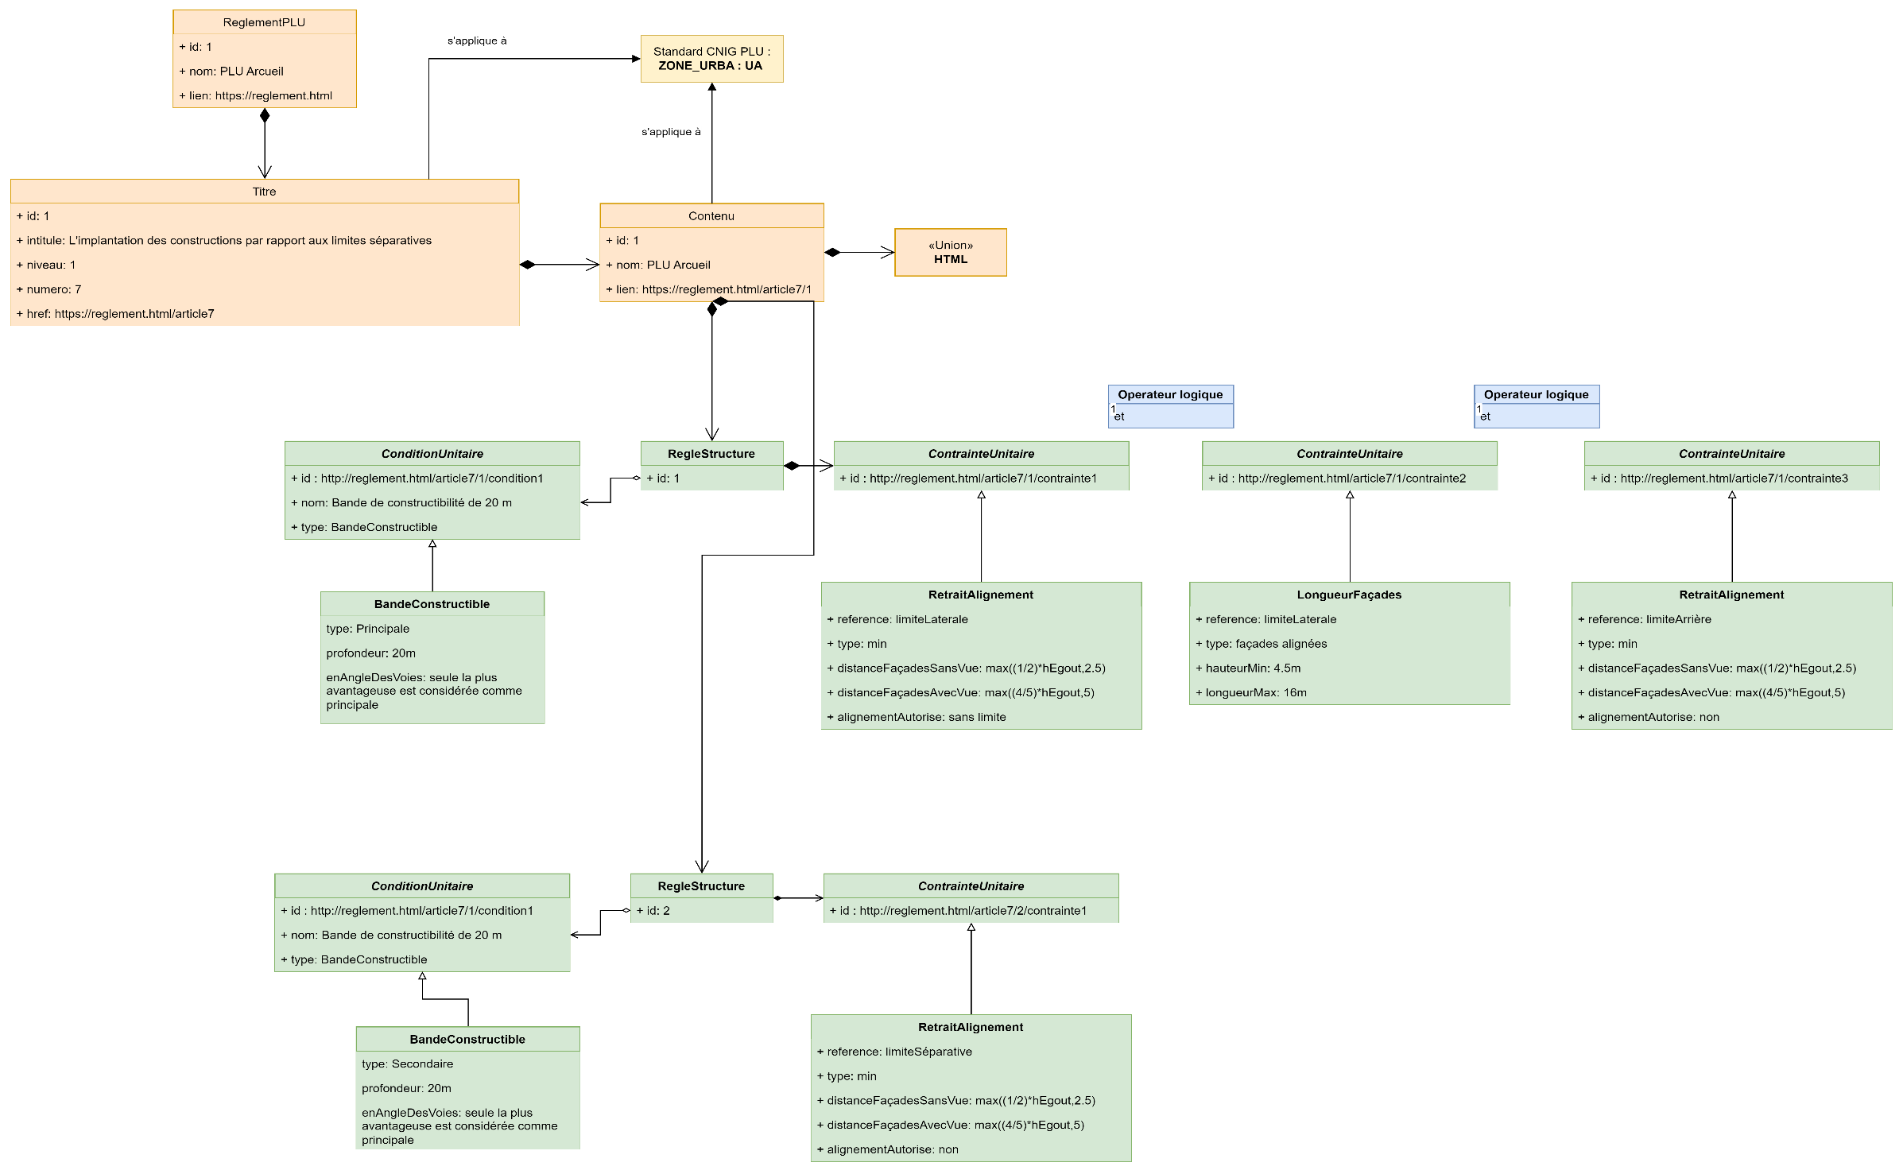

### Exemple de cas ou la Condition et le Périmètre sont considérés comme une bande de constructibilité :

L'article 9 du règlement du PLU contient les règles relatives à l'emprise au sol des constructions. Dans le PLU utilisé pour la réalisation des exemples d’instanciations, cet article se divisait en deux conditions :

9-1 Dans la bande de constructibilité principale délimitée sur le plan de zonage : L’emprise au sol des constructions n’est pas réglementée

9-2 Hors de la bande de constructibilité principale délimitée sur le plan de zonage : L’emprise au sol maximale des constructions est limitée à 60% de la surface du terrain

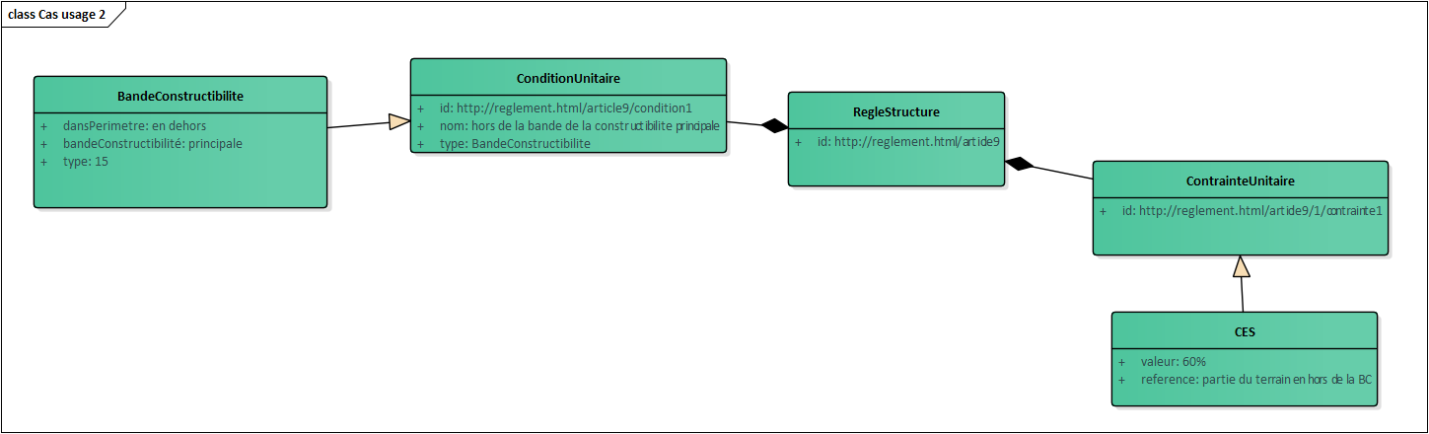**Cas ou la condition est une bande constructibilité**

La notion de condition seule ne permet pas d’illustrer le périmètre d’application de la règle

**Cas ou le périmètre est une bande de constructibilité**

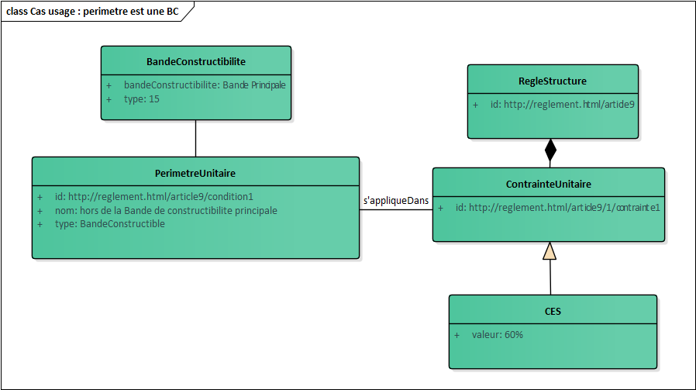

Dans cet exemple, la classe ChampApplication permet de préciser que la contrainte s’applique au sein d’un périmètre en hors de la BC principale et d’indiquer que le calcul de cette surface se fera sur la BC secondaire.

Exemple de condition de périmètre distinct du périmètre d'application de la contrainte :

**Cas : 9-2 disposition particulière du secteur UAa pour les unités foncières ayant une façade sur l’avenue CDG et/ou place du marché :**

La condition est représentée par l’unité foncière qui donne sur l’avenue CDG. Dans cette unité foncière, la Bande de 20 mètres est comprise à partir de l’alignement de l’avenue CDG et de la place du marché. L’emprise au sol n’est pas limitée (c’est-à-dire qu’elle peut occuper 100% de la superficie de cette bande de terrain).

Au-delà de la bande de 20mètre à compter de l’alignement de l’avenue CDG et de place du marché, l’emprise au sol des bâtiments ne peut excéder 55% de la superficie de l’unité foncière située au-delà de cette bande. (Dans ce cas-là, on change la base de calcul de CES et on essaie de définir ce périmètre).

Dans cet exemple, il n’y a pas de géométrie associée, le périmètre d’application est défini dans le règlement écrit.

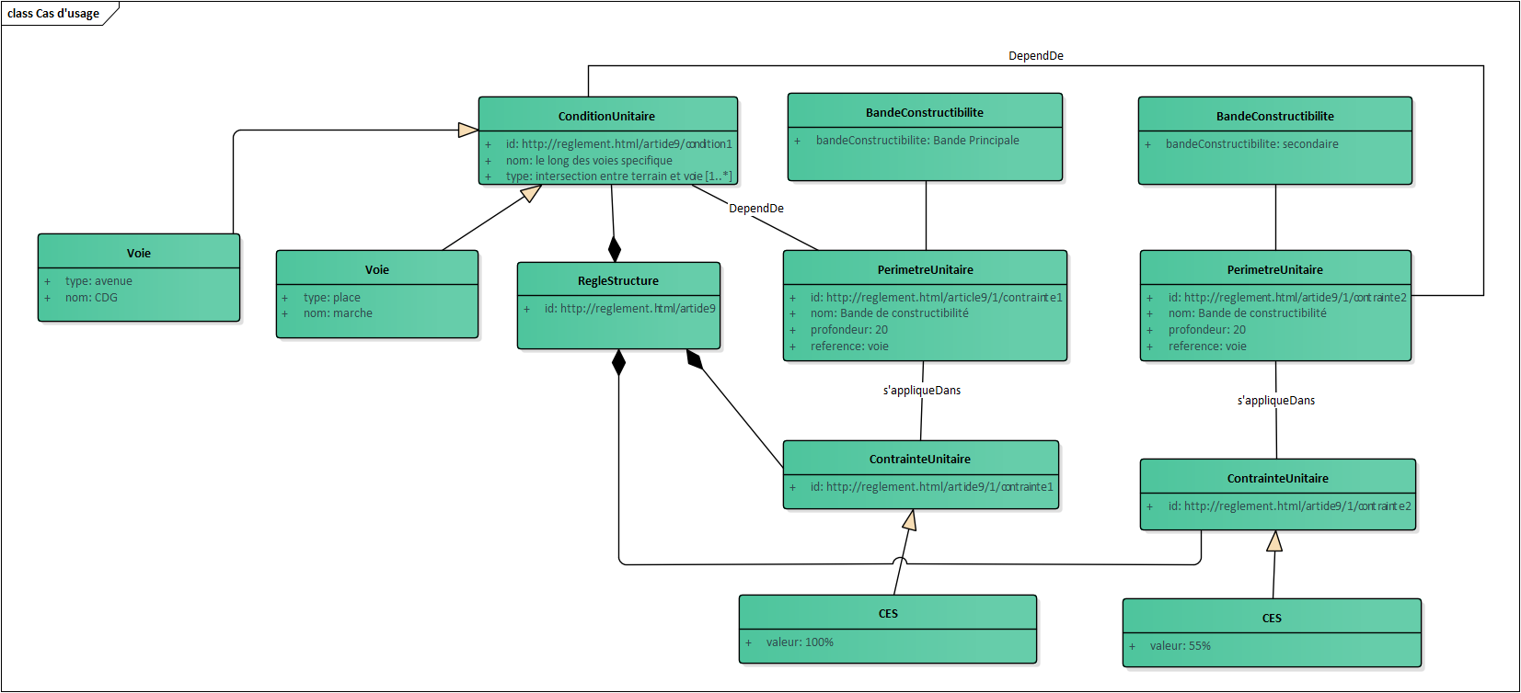

# Test de conformité

Ce chapitre permet de vérifier que les documents fournis sont conformes à ce standard.

Afin d’être conforme à ce standard, les éléments suivants devront être vérifiés :

|  |  |
| --- | --- |
| Chapitre | Test |
| Structuration du règlement d’urbanisme | Vérifier que le fichier est valide par rapport au schéma défini dans le chapitre 5 |
| Qualité | Vérifier que les documents fournis sont conformes aux exigences qualité définies dans le chapitre 7 |
| Format | Vérifier que les exigences de formats définies dans le chapitre 9 |
| Saisies des métadonnées | Vérifier que le fichier de métadonnées respecte les exigences du chapitre 8 |
| Livraison | Vérifier que les fichiers fournis respectent les exigences de livraison définies au chapitre 10 |

# Glossaire

Acrotère : Élément de la construction situé au-dessus du nu supérieur de la dalle haute du dernier niveau. La hauteur de l’acrotère comprend le complexe d’isolation, le complexe d’étanchéité, une épaisseur de terre végétale (le cas échéant), et le garde-corps plein ou à claire-voie de la toiture, que celle-ci soit ou non accessible.

*Source : PLUI Plaine commune APPROUVE PAR DELIBERATION DU CONSEIL DE TERRITOIRE LE 25 FEVRIER 2020*

Alignement : L’alignement ou la ligne s’y substituant est la limite du domaine public ou de la voie privée ouverte à la circulation générale, au droit des propriétés riveraines et des parcelles mitoyennes.

*Source : PLUI Plaine commune APPROUVE PAR DELIBERATION DU CONSEIL DE TERRITOIRE LE 25 FEVRIER 2020*

Alignement opposé (pour bordure publique) : Renvoie la bordure publique située de l'autre côté de la voie : utile pour déterminer un retrait par rapport à l'alignement opposé (cas rare).

*Source :WikiBuildzr*

Attique : Niveau supérieur d’une construction développant une surface de plancher moindre que celle des étages courants inférieurs, et dont l’une au moins des façades est implantée en recul de 3 mètres minimum par rapport au nu général d’un ou plusieurs pans de la façade principale de la construction.

*Source : PLUI Plaine commune APPROUVE PAR DELIBERATION DU CONSEIL DE TERRITOIRE LE 25 FEVRIER 2020*

Bâtiment : Construction souterraine et/ou au-dessus du sol, ayant pour objectif d'être permanente, pour abriter des humains ou des activités humaines.

*Source :* [*GT bati*](https://github.com/fab-geocommuns/BatID/blob/eea3555c0de8fb178a85379306fbe85c358ea9ce/docs/CNIG/Annexe-Definition-Batiment.md#3-la-définition-et-commentaires-sur-les-termes)

Un bâtiment possède a minima un accès depuis l’extérieur et dans la mesure du possible, un bâtiment est distinct d’un autre dès lors qu’il est impossible de circuler entre eux.

Bâtiment attenant :

Bande de constructibilité  : Permet de déterminer une BC allant de X à Y m depuis la bordure rentrée en paramètre. Ecrire *Cette parcelle* > *Bandes de constructibilité* revient à créer une BC partant de chacune des bordures publiques. Laisser le paramètre *profondeur début* vide revient au même que de mettre `0`. Si le paramètre *profondeur fin* est laissé vide, alors la bande de constructibilité est définie jusqu'à l'autre bout de la parcelle.

*Source :WikiBuildzr*

Bande de constructibilité principale : Bande de terrain dans et au-delà de laquelle s’appliquent des règles spécifiques, mesurée selon les modalités spécifiques.

*Source : PLUI Plaine commune APPROUVE PAR DELIBERATION DU CONSEIL DE TERRITOIRE LE 25 FEVRIER 2020*

Le coefficient d’emprise au sol (Ces) : exprime le rapport entre l’emprise au sol, d’une part, et la superficie du terrain, d’autre part. Il permet d’exprimer en mètres carrés l’occupation de l’espace bâti (les bâtiments principaux et les bâtiments annexes, ainsi que tous les ouvrages ou installations soumis à une autorisation préalable, les terrasses de plus de 0,60 mètre par rapport au sol naturel) par rapport au terrain.

*Source : PLU Longvilliers (septembre 2016) – Révision approuvée le 20/05/2022*

Destination et sous destination : Désigne les différentes fonctions pouvant être assurées par une construction (telles que logement, bureau…), auxquelles des règles spécifiques peuvent être applicables. (Reprenne la liste du standard CNIG PLU)

*Source : PLUI Plaine commune APPROUVE PAR DELIBERATION DU CONSEIL DE TERRITOIRE LE 25 FEVRIER 2020*

Etage en retrait :

Emprise au sol: L'emprise au sol au sens du présent livre est la projection verticale du volume de la construction, tous débords et surplombs inclus », une construction ou partie de construction enterrée dont la partie supérieure ne fait qu’affleurer le niveau du sol naturel, sans le dépasser significativement, ne crée pas d’emprise au sol. *Arrêt du tribunal administratif de Lyon* [*du*](https://alyoda.eu/index.php?id=3761&file=1#:~:text=nœud du débat.-,L'article R.,que certains débords de toiture.) *30 octobre 2018*

Emprises publiques : Désignent les espaces extérieurs ouverts au public tels que les parcs, squares et jardins publics, places, cimetières, aires de stationnement publiques, cours et berges de la Seine et du canal SaintDenis.

*Source : PLUI Plaine commune APPROUVE PAR DELIBERATION DU CONSEIL DE TERRITOIRE LE 25 FEVRIER 2020*

Espaces Libres : Parties du terrain non occupées par l’emprise au sol des constructions.

*Source : PLUI Plaine commune APPROUVE PAR DELIBERATION DU CONSEIL DE TERRITOIRE LE 25 FEVRIER 2020*

Espace Végétalisés : Parties des espaces libres, de pleine terre ou non, dont la composition allie les différentes strates de végétation selon une densité minimale prévue par les unités de plantation.

*Source : PLUI Plaine commune APPROUVE PAR DELIBERATION DU CONSEIL DE TERRITOIRE LE 25 FEVRIER 2020*

Espace de Pleine Terre : Parties des espaces végétalisés ne comportant aucune construction, installation, ni aucun ouvrage, en surélévation* comme en sous-sol, jusqu’à la roche, et permettant la libre infiltration des eaux, sauf en cas d’ouvrage nécessaire au fonctionnement des transports ou réseaux de service public.

*Source : PLUI Plaine commune APPROUVE PAR DELIBERATION DU CONSEIL DE TERRITOIRE LE 25 FEVRIER 2020*

Façade ou partie de façades : Face verticale d’une construction située au-dessus du niveau du sol existant après travaux, quelle que soit sa forme, qu’elle comporte ou non des ouvertures. La partie majoritairement plane de la façade (non compris les saillies et les retraits de toute nature, ainsi que les doubles peaux si celles-ci recouvrent moins de la moitié de la surface de la façade) correspond au nu général de la façade.

*Source : PLUI Plaine commune APPROUVE PAR DELIBERATION DU CONSEIL DE TERRITOIRE LE 25 FEVRIER 2020*

Façade aveugle ou mur aveugle : Façade, sans vue ne comportant aucune baie.

*Source : PLUI Plaine commune APPROUVE PAR DELIBERATION DU CONSEIL DE TERRITOIRE LE 25 FEVRIER 2020*

Façade principale : Toutes les façades de la construction faisant face à la limite entre le terrain et la voie ou l’emprise publique ou privée les desservants.

*Source : PLUI Plaine commune APPROUVE PAR DELIBERATION DU CONSEIL DE TERRITOIRE LE 25 FEVRIER 2020*

Faitage : Ligne de jonction supérieure des pans de toiture inclinés selon des pentes opposées.

*Source : PLUI Plaine commune APPROUVE PAR DELIBERATION DU CONSEIL DE TERRITOIRE LE 25 FEVRIER 2020*

Gabarit : Désigne l’ensemble des plans verticaux, horizontaux ou obliques, délimitant un volume dans lequel doit s’inscrire la construction. Il résulte de la combinaison de l’ensemble des règles de hauteur, de prospects et d’espaces libres.

*Source : PLUI Plaine commune APPROUVE PAR DELIBERATION DU CONSEIL DE TERRITOIRE LE 25 FEVRIER 2020*

Hauteur : La hauteur maximale (Hmax) des constructions peut être définie par :

• Une hauteur de façade (Hf) : différence d’altitude mesurée verticalement entre le niveau de référence bas et le niveau de référence haut de chaque façade ;

• Une hauteur totale (Ht) : la hauteur totale d’une construction correspond à son point le plus haut, y compris sa toiture, hors exceptions dans le règlement ;

• Une hauteur en nombre de niveaux : nombre de niveaux d’une construction, y compris le rez-dechaussée.

• Un gabarit sur voie permettant de moduler la hauteur des constructions en fonction de la largeur des voies le long desquelles elles sont implantées. Les modalités de mesure de la hauteur sont définies à la section 2.5 de la Partie 1 du règlement.

*Source : PLUI Plaine commune APPROUVE PAR DELIBERATION DU CONSEIL DE TERRITOIRE LE 25 FEVRIER 2020*

Héberge : "L'héberge se définit pour un mur mitoyen, dans le cas où les deux constructions sont de hauteurs différentes. C'est la délimitation entre : en dessous, la partie du mur qui sert de séparation entre les deux constructions et au-dessus, la partie du mur qui ne sert plus qu'à la construction la plus élevée. Par extension, cette dernière partie de mur est également appelée héberge." *Source Batiproduits*

*Note : cela peut concerner la possibilité de déroger à la contrainte indiquée en s'inscrivant dans les héberges horizontales et/ou verticales (ou, dans le cas de l'article 6, en prolongeant les façades) des bâtiments voisins ou l'obligation de se faire (sous condition de la présence desdits bâtiments voisins contigus (ou pas, dans le cas de l'article 6)).*

Limite latérale

Limite de fond : Désigne une limite séparative du terrain d’assiette de la construction n’ayant aucun contact avec une voie publique ou privée ouverte à la circulation générale ou une emprise publique.

*Source : PLUI Plaine commune APPROUVE PAR DELIBERATION DU CONSEIL DE TERRITOIRE LE 25 FEVRIER 2020*

Limites séparatives : Les limites séparatives correspondent à toutes limites entre le terrain d’assiette de la construction et le ou les terrains contigus, hors l’alignement. Elles sont composées de limites séparatives latérales et de limites de fond.

*Source : PLUI Plaine commune APPROUVE PAR DELIBERATION DU CONSEIL DE TERRITOIRE LE 25 FEVRIER 2020*

Limite publique

Marge de recul

Pignon : Façade latérale d'une construction, comportant peu ou pas d’ouvertures.

*Source : PLUI Plaine commune APPROUVE PAR DELIBERATION DU CONSEIL DE TERRITOIRE LE 25 FEVRIER 2020*

Pignon attenant :

Prescription graphique (PG) : correspond à la classe PRESCRIPTION surfacique, linéaire ou ponctuelle dans le standard CNIG PLU.

*Source : Standard CNIG PLU*

Profondeur du Terrain : Désigne la distance mesurée à compter de l’alignement jusqu’à la limite de fond de terrain.

*Source : PLUI Plaine commune APPROUVE PAR DELIBERATION DU CONSEIL DE TERRITOIRE LE 25 FEVRIER 2020*

Recul : Le recul est la distance, mesurée horizontalement et perpendiculairement en tout point de la façade de la construction, séparant celle-ci du point le plus proche de l'alignement.

*Source : PLUI Plaine commune APPROUVE PAR DELIBERATION DU CONSEIL DE TERRITOIRE LE 25 FEVRIER 2020*

Retrait : Le retrait est la distance, mesurée horizontalement et perpendiculairement en tout point de la façade de la construction, séparant celle-ci de la limite séparative.

*Source : PLUI Plaine commune APPROUVE PAR DELIBERATION DU CONSEIL DE TERRITOIRE LE 25 FEVRIER 2020*

Voie : La voie constitue la desserte du terrain sur lequel est implantée la construction. La voie s’entend comme l’espace ouvert à la circulation générale des véhicules motorisés, cycles et/ou piétons, ainsi que les éventuels fossés et talus la bordant et que ses accessoires (trottoirs*, terre-pleins, plantations, mobilier).

*Source : PLUI Plaine commune APPROUVE PAR DELIBERATION DU CONSEIL DE TERRITOIRE LE 25 FEVRIER 2020*